L'échantillonnage, la mesure et la collecte des données.

La phase méthodologique

1. Choix du devis de recherche
- Le devis indique quel type d'étude sera utilisé et comment les éléments du devis mis en oeuvre (observationnelle ou expérimental, prospective ou rétrospectives)
2. Définition de la population à l'étude
- Population cible de l'échantillon
- Milieu d'étude
3. Description des principes qui sous-tendent la mesure
- Identifie les instruments de mesure des variables à l'étude
- Collecte de données
4. Description des méthodes de collecte et d'analyse des données
- Analyse des données statistiques (quantitatif)
- Analyse des données qualitatives.
  - Comment l'analyse sera faite ?

Phase méthodologique

- 2me étape de la phase méthodologique : définit la population cible et la population accessible.

Figure 1

Résume bien la relation entre les différents termes
- Population : i.e. population canadien pré-diabétique (population de façon globale)
- Population cible : gens pré-diabétique (cible les gens)
- Population accessible : les centres hospitaliers de la ville d’Ottawa, registre de santé accessible
- Échantillon : créer un échantillon à partir de la population accessible (sous-ensemble)

Échantillonnage

- Processus par lequel un groupe de personnes ou un proportion de la population (échantillon) est choisi de manière à représenter une population cible.
- Définir la population étudiée (population cible)
  - Ensemble d'élément (individus, spécimens et dossiers) avec des caractéristiques communes.
  - I.e. Personnes pré-diabétique (mauvaise tolérance au glucose) dans une étude évaluant l'efficacité d'un médicament (metmorfin) pour prévenir l’apparition du diabète.
  - La population cible permet de faire des généralisations (validité externe)

L'échantillonnage

- Puisqu'il est impossible d'étudier la population cible en entier, on examine la population accessible.
- Population accessible : portion de la population qu'on peut atteindre et autant que possible être représentative de la population cible.
  - I.e. Population accessible - personne pré-diabétique des centres hospitaliers de la région d'Ottawa.

- Puisqu'une population est initialement hétérogène (c-a-d que les éléments qui la composent sont de natures différentes) il faut donc définir la population étudiée et pour cela il faut établir des critères de sélection.
- Critères d'inclusion et d'exclusion (sélection)
  - Pour obtenir un échantillon homogène, il faut établir des critères des personnes à inclure dans l'étude et des personnes à exclure.
    - I.e. Inclusion - personne avec une mauvaise tolérance au glucose, âgées d'au moins 18 ans.
    - i.e. Exclusion : personnes diagnostiquées avec le diabète, individus de moins de 18 ans.
- Échantillon : Fraction d'une population sur laquelle porte l'étude
  - L'échantillon n'est donc pas tout à fait la même chose que la population accessible. (sous-groupe de la population cible)
  - L'échantillon est un sous-groupe de personne provenant de chaque hôpital d'Ottawa.
- L'échantillon doit être représentatif de la population cible.
  - Refléter les caractéristiques de l'environnement, mais aussi des individus.
  - Doit ressemble le plus possible à la population cible.
    - I.e. Bonne population cible : gens au delà de 65 ans qui équivaux à 80 %, et seulement 20% moins de 65 ans. Ainsi que 60% sont des hommes.
- Biais d'échantillonnage :
  - Sélection des participants à une étude dont les caractéristiques diffèrent de façon précises à celle de la population.
  - Ne reflète pas la population cible,

Les méthodes d'échantillonnage

Pour le protocole de recherche : définir une méthode d'échantillon et la décrire.
- Échantillonnage probabiliste:
  - Méthode qui consiste à constituer un échantillon en choisissant au hasard un certain nombre d’individus. Effet aléatoire.
  - Tous les éléments (individus, dossiers) ont une chance égale de faire partie de l’échantillon.

Les méthodes d'échantillonnage

- L’échantillonnage non-probabiliste
  - Contrairement à l’échantillonnage probabiliste, l’échantillonnage non-probabiliste ne donne pas une chance égale d’être choisi pour former l’échantillon,
  - Il y a un risque d’être non-représentatif.
  - Ce type d’échantillonnage se fait lorsque la population entière est rarement accessible.
  - Se fait surtout dans les études qualitatives.

Étapes du processus d'échantillonnage
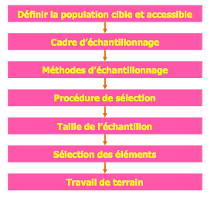
Population cible et accessible : définir selon le sujet de l'étude

Cadre d'échantillonnage : Critères de sélection : inclusion et exclusion

Méthode d'échantillonnage : probabiliste ou non-probabiliste et la sous méthode utilisé

Procédure de sélection : comment ce sera fait sur le terrain

Taille de l'échantillon : définir la taille de l'échantillon (pas à définir dans le projet)
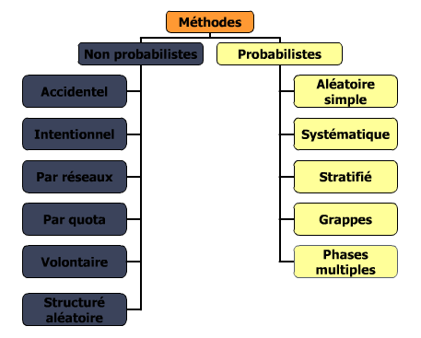

Méthode d'échantillonnage

Echantillonnage non probabiliste

1. Echantillonnage accidentel - échantillonnage non-probabiliste

- Échantillon que le chercheur a sous la main. Être au bon endroit au bon moment.
- i.e. Une classe d’étudiants ou une cafétéria pour un sondage dans le cadre d’un travail de session.
- Représentativité limitée de l’échantillon

2. Echantillonnage intentionnel - non probabiliste

- Échantillon sélectionné selon le jugement d’une personne d’expérience.
  - i.e. Les sous-groupes de la population utilisés par les médias pour prédire les résultats le soir d’une élection.
- Similaire à l’échantillonnage accidentel, sauf nécessite de trouver des gens répondants à certains critères.

3. Echantillonnage par réseau (boule de neige)

- Construction graduelle d’un échantillon en utilisant des références obtenues des premiers répondants (première personne de l'étude).
- Les premiers répondants peuvent être sélectionnés de façon aléatoire ou non au début de l'étude, ensuite les premiers répondants feront le recrutement pour nous.
- Méthode utilisée lorsque les répondants sont difficiles à identifier.
  - i.e. Victime d'agression sexuelle

Echantillonnage par quota

- Échantillon dont les sous-groupes respectent les proportions de chacun de ces groupes au sein de la population cible étudié en fonction de caractéristiques précises.
  - i.e. l’âge et le sexe
  - i.e. Disons que nous sommes au centre Rideau. On s'intéresse au utilisateur du centre. On connait les proportion des stratifications d'âges. On va faire l'étude en recrutent 21% de moins de 25 ans, 33% de 26 à 50 ans et 46% de 51 ans et plus. On pourrait ajouter le facteur sexe à la stratification de l'échantillon.
- Ce type d'étude peut être réalisé à l'aide dune méthode d'échantillonnage aléatoire en fonction des quotas. Arrête de recruter quand les quotas sont atteints.
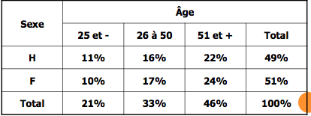
- À ne pas confondre avec l’échantillon stratifié probabiliste.

Echantillonnage non probabiliste

Echantillonnage volontaire

- Échantillon composé de personnes auto-sélectionnées, sur une base volontaire de la part de l'individu.
  - i.e. les lecteurs d’un journal ayant acceptés de participer à un sondage réalisé par ce journal auprès de tous ses lecteurs

Echantillonnage structuré aléatoire

- Ce type d’échantillon n’est pas considéré comme étant probabiliste, mais il est quand même considéré comme étant scientifique. Il structure la population selon des caractéristiques spécifiques.
  - i.e. Jour, heure, place
- Seule alternative pratique en l’absence d’un cadre d’échantillonnage (pas de critère d'inclusion et d'exclusions à suivre).
- Il s’agit de structurer la population en fonction de plusieurs critères bien définis tels le jour, l’heure et la localisation géographique.
- Pour un festival par exemple, on répartira la cueillette de données sur toute la durée de l’évènement (sur la durée totale du festival)
  - i.e. 3 jours
- On sélectionnera les répondants à différentes heures, les mêmes chaque jour.
  - i.e. 10h, 14h, 18h et 22h
- On sélectionnera les répondants de façon systématique pour introduire un effet aléatoire
  - i.e. un visiteur sur trois ou sur quatre.
- Cette méthode est utilisée par des chercheurs et des étudiants de cycles supérieurs et acceptée (qualitative) par certaines instances gouvernementales pour justifier des demandes de subvention.

Echantillonnage probabiliste

Echantillonnage aléatoire simple

- Échantillon construit à partir d’une liste de la population accessible, dans laquelle chaque élément a une chance égale d’être choisi. Le plus souvent utilisé en quantitatif.
- Il peut être difficile d’obtenir une liste de la population cible.
- I.e. tout le monde qui est considéré comme pré-diabétique (difficile parfois)
- On utilise des tables de hasard ou des numéros générés au hasard par un ordinateur pour sélectionner les répondants.
- i.e. Liste de 10 000 personnes pré-diabétique dans les hôpitaux d'Ottawa, un ordinateur pourrait les sélectionner au hasard.
- Pour les petits échantillons, on peut sélectionner les répondants avec une roulette, un boulier, des papiers dans un chapeau.
- L’échantillon peut ne pas être représentatif de la population.
- i.e. ville qui a une revenue plus élève que la moyenne (ne peut pas bien représenter la population générale).
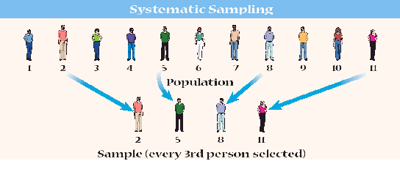
Echantillonnage probabiliste

Echantillonnage systématique

- Échantillon construit à partir d’une liste complète de la population accessible à l’étude, comme l’échantillon simple au hasard.
- i.e. 10 000 personnes pré-diabétique et on prend la liste et on identifie des gens qui sont des potentielles participant à l'étude en les sélectionnant à intervalle fixe. (sélectionnons 3 personnes après la première personne choisie au hasard)
- Les répondants sont sélectionnés à intervalle fixe, le premier devant être sélectionné au hasard comme pour l’échantillonnage aléatoire simple

Echantillonnage stratifié probabiliste

- Échantillon dont les sous-groupes respectent les proportions de chacun de ces groupes au sein de la population accessible étudié en fonction de caractéristiques précises,
- i.e. l’âge et le sexe
- On utilise des tables de hasard ou des numéros générés au hasard par un ordinateur pour sélectionner les répondants dans chacune des strates et on arrête lorsque les quotas sont réalisés.
- À ne pas confondre avec l’échantillonnage par quota (non probabiliste)
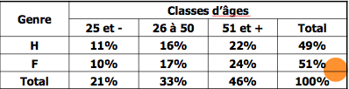

Echantillonnage par grappes

- Échantillon dont l’unité n’est plus l’élément de la population accessible qui est à l’étude mais un sous-groupe (grappe) réunissant plusieurs de ces éléments.
- Ces grappes sont composées d’éléments dont un des points communs est la proximité géographique.
- Cette méthode vise à produire un échantillon d’une façon économique tout en retenant les caractéristiques d’un échantillon probabiliste.
- Considéré comme échantillonnage probabiliste si la sélection des grappes est aléatoire.
- i.e. grappe - maladie infectieuse, gens qui prennent l'avion sont-ils plus à risque d'être malade. Population à l'étude : Voyageur des vols entre Montréal-Toronto


Echantillonnage probabiliste

Echantillonnage en phases multiples

- Échantillon sélectionné en utilisant une combinaison de plusieurs méthodes probabilistes. S'assure d'avoir une dispersion géographique dans l'échantillon
  - I.e. l’échantillonnage aréolaire (area sampling) :
  - Diviser le Canada en provinces/villes/arrondissements/blocs (échantillonnage stratifié)
  - Sélectionner un certain nombre de blocs
  - Recueillir les réponses de tous les répondants au sein des blocs sélectionnés (échantillonnage par grappes)

Echantillonnage sur internet

- Échantillons non probabilistes de convenance pour les sondages éclair.
- Pour les sondages éclair, la construction d’un gros échantillon peut être très rapide pour les sites populaires.
- Les méthodes probabilistes les plus utilisées en ligne sont :
  - Échantillonnage aléatoire simple.
  - Échantillonnage systématique.
- Problème de surreprésentation des visiteurs fréquents.
- Sélection aléatoire en utilisant une fenêtre intempestive « Pop-Up »…
  - mais les fureteurs évolués bloquent les fenêtres intempestives
- Utilisations de panels :
  - mais un panel n’est pas toujours représentatif de la population à l’étude
- Pour les sondages auprès de la clientèle, utilisation de numéros d’accès pour empêcher les réponses multiples du même répondant
- Invitations à participer en personne, par courrier, par courriel ou sur un reçu de caisse.
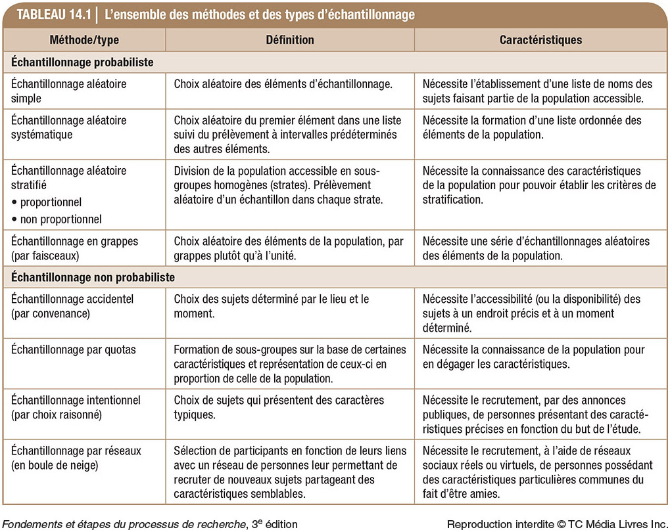
- Certaines personnes ne disposent pas d’un ordinateur ou d’un accès internet.

Qu'elle méthode d'échantillonnage utiliser ?

- Marge d’erreur et niveau de confiance désirés
- Ressources humaines et financières disponibles
- Contraintes de temps
- Disponibilité d’une liste de la population accessible
- Dispersion géographique des répondants
- Nécessité d’effectuer des projections à une population plus large

Détermination de la taille de l'échantillon

- Facteurs liés à la taille de l’échantillon
- But et la nature de l’étude :
- But descriptif : peut y avoir un échantillon de petite taille
- But explicatif : échantillon suffisant pour inférer des résultats
- L’homogénéité de la population :
- Plus l’échantillon est homogène, moins il est nécessaire d’avoir un échantillon de grande taille
- Le nombre de variables :
- Seuil de signification (seuil alpha) : 5% VS 1% (1% nécessite une plus grande taille d'échantillon que 5%)
- L’ampleur de l’effet attendu
- Si l’effet attendu est grand, un échantillon de taille plus petite suffit et vice-versa
- Recherche qualitative
  - Saturation des données : avoir assez recruter de gens alors nous avons assez d'information.

Qu'elle méthode d’échantillonnage est utilisé ?

- Des chercheurs ont contacté par téléphone 200 anciens sportifs de hauts niveaux choisis aléatoirement à partir d’une liste fournie par un organisme fédéral. Ceux qui ont admis avoir déjà ressenti des symptômes de dépression ont reçu un questionnaire par la poste contenant les questions les plus importantes pour la recherche.
  - Échantillonnage : Aléatoire Probabiliste Simple
  - Population accessible : Liste fournis d’anciens sportifs de haut niveau fournis par un organisme fédéral.
  - Population cible : ancient sportif de haut niveau
  - Taille de l'échantillon : 200 anciens sportifs
- Des récréologies veulent s’informer sur le niveau de participation des jeunes enfants inscrits dans les équipes de soccer au Québec. Ils obtiennent une liste des équipes de niveau Atome en colligeant les données des associations de soccer régionales. Ils sélectionnent au hasard 15 équipes et interrogent tous les membres de chaque équipe.
  - Échantillon : Aléatoire Probabiliste Simple
  - Population cible : jeune inscrit dans des équipes de soccer au Québec
  - Population accessible : liste des équipes de niveau Atome au Québec
  - Taille de l'échantillon : on ne sait pas le nombre de personne au total.

Phase méthodologique

3eme étape de la phase méthodologique: Description des principes qui sous-tendent la mesure

Description des principes qui sous-tendent la mesure

- Mesurer des concepts (variables) avec des faits observables
  - E.G. Mesurer l’activité physique, la consommation alimentaire, IMC
- Qualitative : Mesurer consiste en l’attribution de nombres ou symboles à des objets ou à des évènements selon des rêgles précises (recherche quantitative ou qualitative)
- Il faut un instrument de mesure (indicateur empirique)
- Opérationnalisation des concepts : comment on fait pour mesurer cette variable
  - Les concepts sont traduits selon des phénomènes observables et mesurables (e.g. mots et textes qui décrivre les phénomène en question)
  - Indicateur empirique est utilisé pour mesurer un concept ou inférer un concept - Synonyme de mesure.
  - Ce qui est mesuré, ce n’est pas le concept en soi, mais bien ses dimensions ou ses caractéristiques
    - e.g. Qualité de vie mesurer avec l’index de Qualité de vie (dimensions mesurées: physique, psychologique, sociale et économique, familiale)

Description des principes qui sous-tendent la mesure

- Niveaux de mesure :
  - L’instrument de mesure ou l’indicateur empirique classe la mesure selon un score obtenu qui peut être de:
    - Valeur discrète (catégorie)
      - e.g. sexe, âge, index de qualité de vie
    - Valeur Continue (quantité)
      - e.g. IMC, température
  - En recherche qualitative, il n'est pas obligatoire de décire ces valeurs.

Échelle nominale

- Niveau de mesure élémentaire, mesure de base.
- Permet seulement l’identification : aucune ordre dans les catégories.
  - e.g. réponse oui/non, l’occupation, le sexe, l’origine ethnique, les différents types de tourisme, statut d'emploi, etc.
- Traitement statistique descriptif :
  - Fréquence : combien de fois on retrouver des hommes dans l'étude
  - Mode : valeur qui revient le plus souvent

Échelle ordinale

- Mesure qui permet à la fois l’identification et l’ordonnancement
- Ne fourni pas d’ordre de grandeur relative entre les différentes positions sur l’échelle.
  - e.g. le classement de plusieurs villes en fonction de leur popularité selon leur rang (1er, 2e, 3e et 4), stade d’un cancer (notion d'ordre dans les statistiques)
- Traitement statistique descriptif :
  - Fréquence : combien de fois on retrouver des hommes dans l'étude
  - Médiane : 50 percentiles, le point milieu dans les données

Échelle d'intervalles (continue)

- Mesure qui ajoute l’égalité des intervalles à l’identification et l’ordonnancement
  - e.g. température extérieure
- Point zéro arbitraire, pas de zéro réelle !
  - Zéro qui a une vrai valeurs (il compte et n'est pas nulle)
- Traitement statistique descriptif :
  - Fréquence : combien de fois on retrouver des hommes dans l'étude
  - Moyenne :
  - Écart-type : comment les donnés sont dispersés dans l'étude

Échelle de proportion (ou de ratio) - continue

- Mesure qui ajoute un point zéro absolu (absence d'une condition, 0=0) à l’égalité des intervalles, l’identification et l’ordonnancement
  - e.g. quantité en mg d’un médicament (0ml = absence du médicament)
- Traitement statistique descriptif :
  - Fréquence : proportion de gens qui prenne un médicament en bas de 5mg.
  - Moyenne
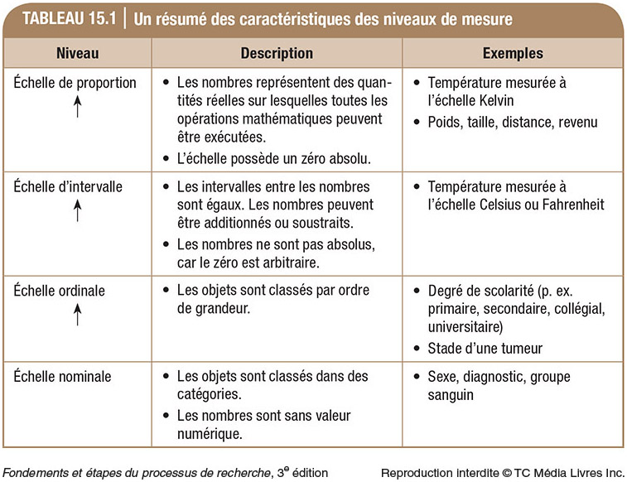
  - Écart-type : mesure de dispersion, a quelle point les données sont dispersé entre elles dans les données.

Caractéristiques pour décrire une variable.

Échelle simple dichotomique

- Les répondants doivent répondre à une question qui permet de les classifier entre deux catégories.

e.g. Montréal est une ville prestigieuse :
- _______ En accord ______ En désaccord

Échelle simple de catégories

- Les répondants doivent indiquer leur préférence en classant plusieurs éléments selon des catégories (3 ou plus) prédéfinies

Quelle a été l’importance des critères suivants dans votre choix de destination voyage :
Très Moyennement Peu
important important important
Climat ______ ______ ______
Image ______ ______ ______
Prix ______ ______ ______
Boutique______ ______ ______

Échelle de Likert (habituellement dans les questionnaires)

- Les répondants doivent indiquer leur niveau d’accord, ou de désaccord, sur une échelle en plusieurs points (habituellement 5), par rapport à une série d’affirmations.
- Très populaire et facile à administrer

Exmple Échelle de Likert (chapitre 15)

Je préfère utiliser le transport en commun plutôt que l’automobile pour me rendre à mon travail (habituellement présenté à l’horizontal) :
- Fortement en désaccord ___
- En désaccord ___
- Ni en désaccord, ni en accord ___
- En accord ___
- Fortement en accord ___

Échelle sémantique différentielle

- Permet au répondant d’exprimer un choix entre une série d’adjectifs bipolaires sur une échelle en 7 points.
- Traditionnellement, l’échelle est pondérée de +3 à -3 ou de 7 à 1.
- Attention aux choix d’adjectifs et de leurs antonymes
- Redondance des adjectifs avec ou sans inversion

Exemple Échelle sémantique différentielle (habituellement dans les questionnaires)

Pour moi, utiliser le train est :

Désagréable ___ : ___ : ___ : ___ : ___ Agréable
Reposant ___ : ___ : ___ : ___ : ___ Fatigant
Simple ___ : ___ : ___ : ___ : ___ Compliqué

Classement visuel analogique

- L’échelle continue propose un continuum de choix entre deux positions opposées. (quantification de la douleur, mesurer en millimètre et quantification des résultats)

Le niveau de douleur est (mettre un trait ou est la douleur)
Pas de douleur Douleur insupportable

Échelle avec icônes


- Efficace avec personnes moins lettrées, tels les enfants, ou dans un environnement multilingue.

Description des principes qui sous-tendent la mesure (fidélité et validité)

- La fidélité de l’instrument de mesure :
  - Les indications données par l’instrument de mesure concordent toujours (même intrument de mesure donne le même résultat à chaque fois)
  - Mesurer d’une fois à l’autre un même objet de façon constante (Reproductibilité des résultats)
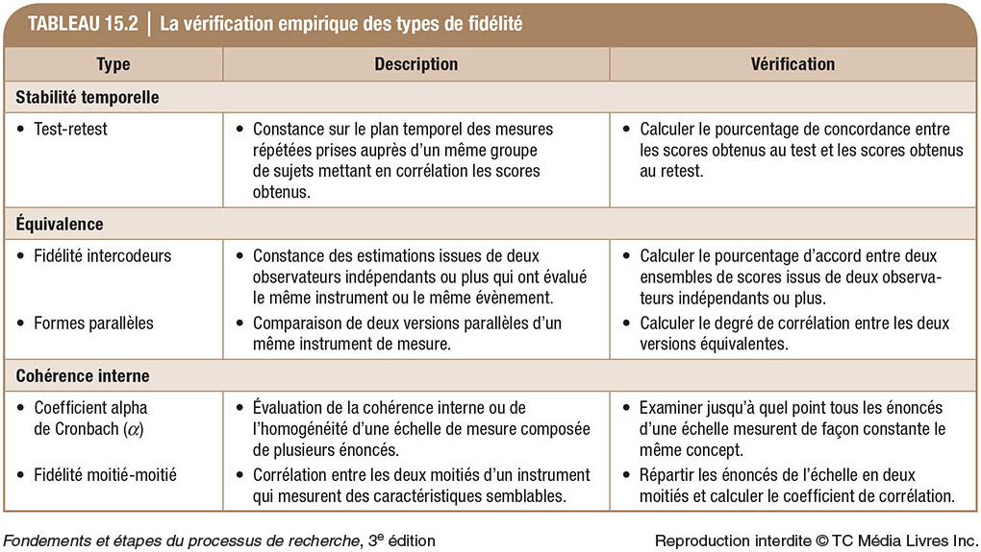

Fidélité inter codeur : mesurer la concordance entre les gens qui administrent le test. Souvent associé avec la statistique Kappa.

Statistique Kappa: Indice de correction pour les mesures de pourcentages d’accord de la fidélité. Indique à quel point les gens qui administrent le test sont en concordance. Garder en tête que fidélité intercéder et Statistique kappa vont ensemble.

Formes parallèles : Corrélation qu’on va calculer entre différentes mesures de test
Cohérence interne : détresse psychologique et on veut voir à quel point le questionnaire est bon. Évaluer, dans le questionnaire (exemple 20 question) et évaluer comment ces questions sont bien corréler pour évaluer le même concept. (Très utilisé)

Moitié-moitié : de moins en moins utilisé. Pq peut être que les dernières questions comptent pour un concept différent

Fidèlité moitier-moitier : un eu biaiser comme méthode, l'on utilise beaucoup moins.

Description des principes qui sous-tendent la mesure

- La validité :
  - Mesure bien ce qu’il est censé mesurer. (mesure t'il bien ce qu'il est censer mesurer)
  - Degré de précision avec lequel le concept est représenté par des énoncés particuliers dans un instrument de mesure
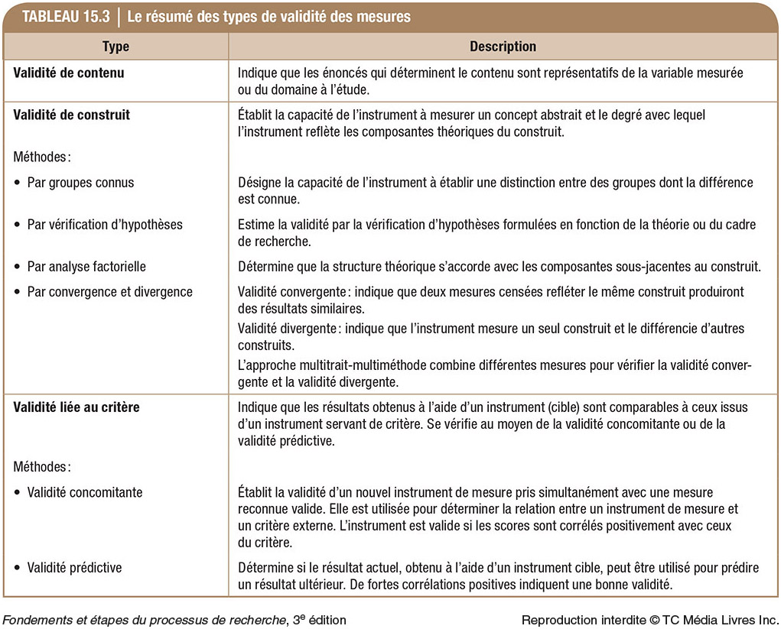

Validité de contenue : pèse personne mesure bien le poids d'une personne ? Est-ce que le questionnaire mesure bien X.

Validité de construit : Abstrait. Disons que l'on parle de qualité de vie. Est-ce que l'instrument mesure bien la qualité de vie ? Qu'est -ce que la qualité de vie (terme et construit doivent être bien mesurer)
- Par groupe connue : Comparer deux groupe ou on sait que l'on a une différence, On sait que les résultats vont être différent. e.g. Administré le question sur la Qualité de vie, et on c’est que ces gens on des problème de dépression et l'autre groupe n'en a pas. Groupe diagnostiquer vont avoir une moins bonne qualité de vie psychologiques.
- Vérification d'hypothèse : comparaison qui sont fait entre un questionnaire et des test plus objectif (coût plus élève)
- Analyse factorielle : Administre un questionnaire à une grande population et on récolte beaucoup d'information. L'on va essayer de voir dans les question, s'il il y a des variables qui vont aider à prédire les différents termes présent dans l'étude.
- Convergence: Comparaison avec une autre questionnaire et voir si les deux donne la même chose
- Divergence: Questionnaire mauvais et un de bonne qualité et voir si il y'a une différence entre les deux.

Validité liée au critère : compare avec une critère externe reconnu scientifiquement (questionnaire ou mesure physiologique)
- Validité prédictive : on sait que mesurer quelque chose chez l'enfant, la mesure que l'on va prendre va prédire quelque chose dans le future. e.g. Voir si un nouveau né est à risque de développer des problèmes d'asthme. On veut voir si ce questionnaire est capable de prédire les phénomènes qui va arriver plus tard.

Un bon test de dépistage doit être : (peut être instrument de mesure)

- Très sensible (ne pas laisser "passer" une maladie grave) et très spécifique (ne pas faire croire à une maladie grave et provoquer des examens complémentaires inutiles)…
- Test diagnostique (la personne à des symptômes) : Biopsie ou IRM.
- Test de dépistage : Quand on arrive a un âge le test est donné régulièrement (pas quand on a des symptômes, c'est y aller à chaque deux ans pour sur : mammographie.

Moyen de dépister

- Examen clinique : palpation des seins, toucher rectal, toucher testiculaire
- Examens biologiques : prises de sang, recherche de sang dans les selles
- Recherche de mutation génétique : BRCA1 et 2 de certains cancers du sein et/ou de l'ovaire
- Imagerie médicale: mammographie, échographie, colonoscopie, colposcopie

Performance du dépistage

- Les personnes dépistées sont classées en sujets positifs ou en sujets négatifs selon que la maladie recherchée ait été supposée présente ou absente. Dans chacune de ces deux situations, les investigateurs ont pu se tromper. Donc en réalité, il existe quatre possibilités de résultats :
  - La maladie existe réellement et elle a été trouvée (vrai positif)
  - La maladie n'existe pas et les investigations n'ont rien trouvé (vrai négatif)
  - Les investigations ont trouvé une maladie qui n'existe pas (faux positif ou surdiagnostic)
  - La maladie existe réellement mais les investigations ne l'ont pas trouvée (faux négatif)
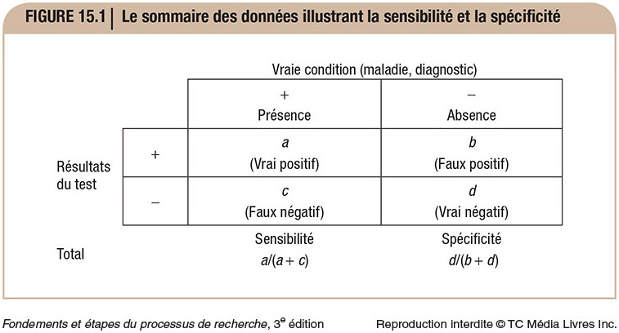

Sensibilité et spécificité
- La sensibilité d’une mesure est la proportion des personnes vraiment positives qui sont considérées positives par la mesure
  - Sensibilité = a / (a + c)
    - Plus % est élevé plus les test est sensible.
- La spécificité d’une mesure est la proportion des personnes vraiment négatives qui sont considérées négatives par la mesure
  - Spécificité = d / (b + d)
    - Plus le % élévé plus est le test est spécifique.

Phase méthodologique

4eme étape de la phase méthodologique: : Description des méthodes de collecte et d’analyse des données

Description des méthodes de collecte et d'analyse des données

- Les méthodes de collecte des données dépendent des intruments de mesure utilisés.
- Principales méthodes de collecte:
  - Mesures physiologiques : IMC, VO2 Max, taux de triglycérides, tension artérielle. (instrument qui est physique)
  - Mesures par observations : phénomènes sociaux (intrument questionnaire)
  - Entrevues
  - Questionnaires avec données numériques ou questions ouvertes

Description des méthodes de collecte et d'analyse des données

- Détermine les analyses statistiques ou qualitatives:
  - Statistiques descriptives
  - Statistiques inférentielles
  - Stratégies d’analyse qualitative
  - Logiciels utilisés
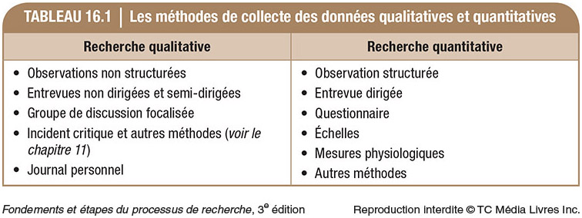

Qualitative :

- Groupe de discussion focalisé : groupe focus, nombre de participant restreint et on pause des questions. On laisse les gens discuté et on prend des notes.
- Incident critique : stress ou quelque chose de majeur qui ces passer dans la vie des gens. On fait une entrevue suite à l'évènement majeur.
- Journal : demande à une personne d'écrire un journal, recueillir l'information via un journal personnelle écris par les participants.

Quantitative :

- Entrevue dirigé : on pose des question directement aux participants.
- Mesure physiologique : Recherche quantitative. Pression artérielle ou poids.

Observations non-structurées

- Observation participante et non participante
  - Notes
  - Mémo -
- Entrevues non dirigées et semi-dirigées
  - Guide d’entrevue
  - Bonnes habiletés de communication
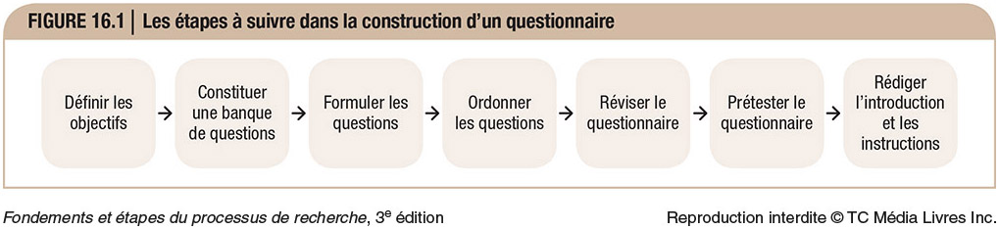
  - Transcription des données - Verbatim : transcription des données (note ou bien enregistrement sonore) C'est la retranscription intégrales des notes. Surtout en recherche qualitative - dans des logiciel d'analyse.

Étape à suivre dans la construction d'un questionnaire.

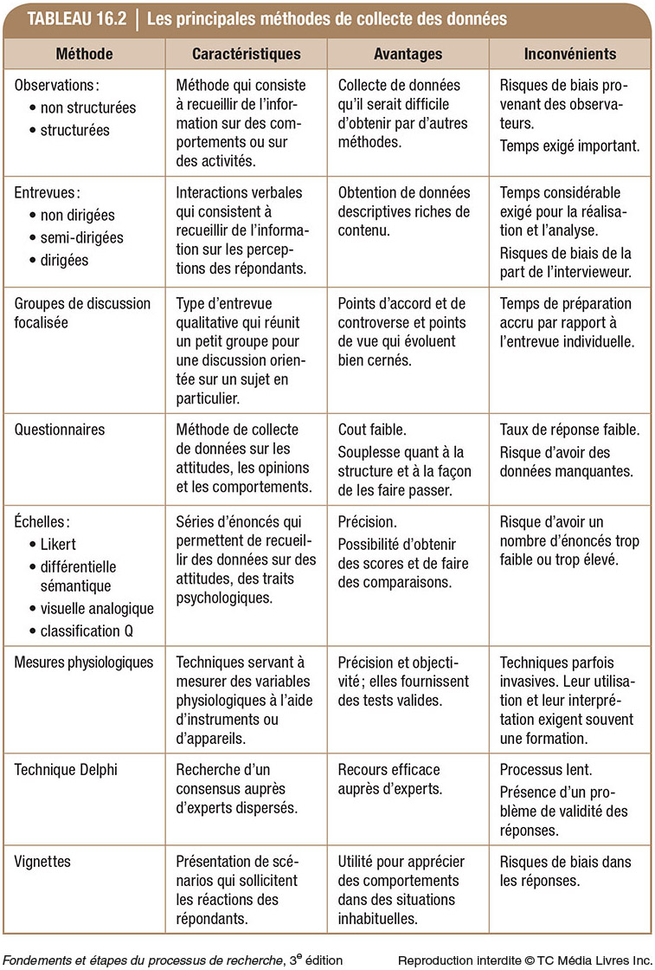

- Likert : Façon de construire un choix de réponse
- Dephi : contacter les gens expert dans un domaine particulier, aller chercher un consensus
- Vignette : présenter un scénario aux participants et de nous dire leur réaction. (i.e. Donald Trump)

Phase Méthodologique : Description des méthode de collecte et d'analyse de données

Recherche Qualitative vs Quantitative

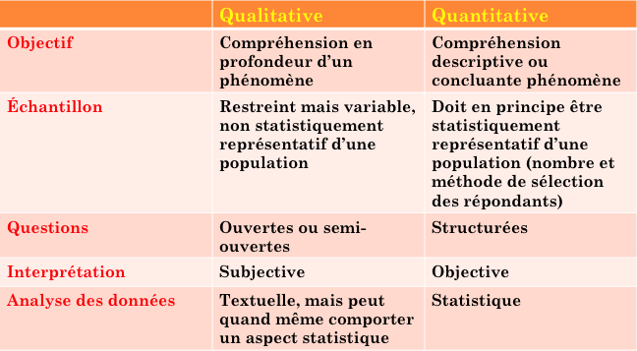

Types d'entrevue en étude qualitative.

- Clinique
- En profondeur
- Étude de cas
- Récit de vie
- Centrée

Entrevue clinique

Entretien centré sur le sujet : Thérapeute avec un patient
  - Préoccupations
  - Émotions
  - État d'âme
- Entretien typique dans une relation thérapeute/patient
- Sujets décidés par la personne interviewée
- Questions seulement destinées à initier l’entretien
  - Structuré ou semi-structuré (plus)
- Particulièrement utile en recherche exploratoire

Entrevue en profondeur

- Souvent en recherche phénomologique
- Entretien destiné mettre à jour les motivations, opinions, attitudes et sentiments d’une personne. (pas un thérapeutre et participant)
- Questions ouvertes organisées autour de thèmes (guide d’entrevue)
- Utile pour approfondir la connaissance de phénomènes ou de comportements

Étude de cas

- Étude plus fouillée que l’entrevue en profondeur. (un cas en particulier, creuser sur l'histoire d'une personne)
- Investigation exhaustive d’une situation ou d’une entité
  - Consultation de documents sur la personne (i.e. document médical), pas nécessairement une entrevue.
- Questionnement doit être flexible pour creuser le sujet en fonction des thématiques abordées par les participants.
  - Gens doivent accepter que l'on fouille dans leurs dossiers médicaux. Il y a aussi plusieurs rencontre avec les participants = très prenant)
- Nécessite une coopération étroite avec les participants (entrevues multiples sur période prolongée)
- Utile pour étudier des exemples similaires à celui à l’étude

Récit de vie

- Narration autobiographique d’une expérience personnelle de vie stimulée par un chercheur.
  - Porte sur une personne en particulier, vécu par un chercheur ou stimuler par un chercheur.
  - Peut être lié à un journal personnel, peut aussi être le chercheur qui fait le journal et le participant va faire une rétrospection sur le récit.
- Utile pour comprendre un phénomène social complexe et multidimensionnel

Entrevue centrée

- Entretien assez peu structuré axé sur un sujet très précis.
  - Très peu structuré
- Questions très larges centrées autour d’un seul thème.
  - I.e. question à une personne sur le phénomène le niveau de stress vécu par une personne diagnostiquer du cancer.
- Très utile pour explorer une question spécifique ou élaborer des hypothèses
  - Exploration du sujet, peu négliger d'autre aspect du sujet.

Forme d'entrevue (dirigé ou non-dirrigé)

- Non-directive :
  - Questions très larges, pas de question préalable.
  - Recherche d’information générale.
    - ex. pour déterminer des bases d’hypothèses préétablies
- Semi-directive :
  - Questions assez larges mais un peu plus précises, on a un guide d'entrevue, mais on peut laisser la personne s'élaborer et s'expliquer
  - Recherche d’information plus spécifique, p. ex. pour vérifier des points particuliers d’hypothèses préétablies
- Directive :
  - Questions très précises mais quand même ouvertes, on ne peut pas déroger du sujet.
  - Validation d’aspects spécifiques

Type de questions

- Directes :
  - La question demande une réponse directe
    - i.e. «Quels symptômes avez-vous suite au stress du diagnostique?»
- Indirectes :
  - La réponse à la question nécessite une interprétation ou un décodage
  - L’interprétation de la réponse nécessite une interprétation
    - i.e. « Si vous n’aviez pas ces symptômes, comment vous sentiriez-vous? » (état d'âme + d'élaboration)
Guide d'entrevues

- Organisation par thème
  - i.e. Questionnaire sur le stress suite au diagnostique de cancer. Organisation des thèmes ; stress émotionnel, stress financier et stress familial.
- Concept de l’entonnoir :
  - Du général au particulier dans chacun des thèmes (déductif)
- Certains thèmes peuvent faire appel au cadre théorique
  - Besoin de définir le stress émotionnel
- Éviter si possible l’usage du « pourquoi » :
  - Ce type de question peut pousser le répondant à se justifier plutôt qu’à développer ses réponses
    - Pourquoi elle pense avoir du stress émotionnel, pas de recherche de raison.
- Éviter les mots à double sens
- Rédiger des questions courtes dont la compréhension est simple
- Rédiger des questions neutres :
  - Éviter d’orienter la réponse du répondant
Types de techniques projectives

- Association de mots
- Phrases à compléter
- Jeu de rôle
- Thematic apperception test (TAT)

Association de mots

- Une liste de mots est lue au répondant. À chaque mot, le répondant doit exprimer la première chose qui lui vient à l’esprit
- Permet de mieux comprendre les symbolismes et les sentiments profonds
- Révèle l’activation automatique d’une association (mot représentatif du phénomène étudier)
- Interprétation parfois difficile

Phrase à compléter

- Similaire à l’association de mots
- Objectif souvent plus apparent
- Peut aider à révéler les motivations

Jeu de rôle

- Le participant joue le rôle d’une tierce personne dans un contexte particulier (se placer dans la peau d'une autre personne et voir comment elle réagirait)
- Peut révéler les sentiments véritables (état d'âme dans les relation avec les autres) et les réticences cachées.
- Utile pour étudier les interrelations
  - I.e. patient avec personnel soignant

Thematic apperception test (TAT)

- Consiste à demander à un répondant d’imaginer une histoire ou de décrire une situation à partir de photos ou d’images.
- La situation présentée devrait être familière afin de permettre au répondant de s’identifier avec les images.
- Permet de révéler les sentiments, les attitudes, les préoccupations…

Observation participante

- L’observation est la condition première de la construction du savoir en sciences sociales et dans les sciences pures.
- Observation participante :
  - Chercheur partage le mode de vie d’un groupe de personnes et peut ainsi étudier personnellement et de façon prolongée leur comportement. Difficile d'être participant et prendre des notes en même temps. Interprétation du chercheur sur ce sujet.
  - Qui et quoi observer?
- Données recueillies de nature descriptive
- Nécessite une prise de notes détaillées
- Nature subjective de l’interprétation

Analyse documentaire

- Les vestiges matériels (archéologie) et les documents écrits sont souvent les seules traces qui demeurent de l’activité humaine.
  - i.e. Analyse d'archive qui indique comment un personne à vécu.
- L’étude de documents annule la possibilité de réaction du sujet à la mesure
- Documents privés ou publics.
  - Fourni par la personne = public
  - Fourni par l'hôpital = privée
- L’analyse de documents peut compléter celle d’entrevues (NVIVO)
  - Principalement en recherche qualitative pour l'analyse de texte. Regroupe les entrevues/articles transcris par thèmes en reconnaissant les mots et les phrases
Les méthodes d'analyses de données

- Le traitement des données et les méthodes d’analyse
  - Analyser des mots ou expressions plutôt que des chiffres (qualitatif)
  - L’analyse et la collecte se font souvent (pas toujours) simultanément
    - Interview une personne sur le stress vécu par le diagnostique du cancer et tout de suite après l'entrevue faire le verbatim et analyse l'entrevue. Essayer de dégager la signification de ce que la personne veut dire. Après chaque personne, il faut faire l'analyse de l'entrevue.
    - On peut aussi séparer les participants, faire l'analyse de 5 entrevues et 5 entrevues par après.
  - Isoler les phrases et les mots clés reliés au phénomène étudié (thèmes durant l'analyse de donnée)
  - Dégager la signification de chaque énoncé
  - Relever les thèmes qui reviennent le plus souvent
  - Donner son interprétation par rapport à ce qui a été relevé

Analyse de données

- Opérations
  - Lire attentivement toutes les descriptions pour comprendre le sentiment qui y est exprimé
  - Isoler les phrases qui sont directement liées au phénomène
  - Dégager la signification de chaque énoncé important
  - Rechercher les thèmes
  - Donner une description exhaustive qui rende compte de l’essence du phénomène
- Utilisation du logiciel NVIVO https://www.youtube.com/watch?v=h0PwFgCosqA

Conception de questionnaires

- Introduction
- Un bon questionnaire
- Étapes de la conception d’un questionnaire
- Exemples de questionnaires

Le questionnaire

- Instrument de collecte de données composé de questions formelles
- Doit traduire les informations requises sur les variables à l'étude (qualitatif et quantitatif), identifiées dans le plan de recherche, des questions auxquelles les répondants pourront et voudront répondre
- Doit minimiser les erreurs de réponses

Un bon questionnaire

- Complet
- Concis
- Clair et simple
- Coopération des répondants :
  - Paragraphe ou lettre d’introduction qui incite les gens à participer à l'étude
  - Incitatif
- Construction soignée
  - Faciliter la compilation des données à la suite du questionnaire et analyse

Étape de la conception d'un questionnaire

- Informations requises
- Méthode d’entretien
- Contenu des questions
- Réduction de non-réponses
- Structure des questions
- Formulation des questions
- Ordre des questions
- Aspect physique du questionnaire
- Pré-tests

1. Informations requises

- Considérez le problème, les objectifs, les questions de recherche, les hypothèses, et la population ciblée.
- Possible de savoir c'est élément dans la phase conceptuelle. Quel est le niveau de connaissance et de compréhension de la population ciblée?

2. Méthode d'entretien

- Entrevue en personne :
  - Grande interactivité
  - Questions peuvent être longues et complexes
  - Question d'avantage ouverte
- Entrevue téléphone :
  - Interactivité
  - Questions plus courtes et plus simples
  - Plus difficile d'avoir des questions semi-structurés
- Auto-administré :
  - Questions simples, personne elle-même répond au question.
  - Instructions détaillées, permet de bien comprendre le questionnaire.
- Internet :
  - Question simple
  - Contrôle des réponses, choix de réponse simple, pour que les gens puissent répondre en ligne.
  - Permet de guider le répondant

Internet

- Pour les questionnaires administrés par courriel et par internet, la question serait très similaire à celle utilisée pour le questionnaire auto-administré. (consise)
- Il serait toutefois plus facile de contrôler (après le questionnaire) les réponses avec un questionnaire sur internet

Contenu de questions

- La question est-elle nécessaire?
- Si on à trop de question, les participants vont laisser tomber des question à la fin. Dans le questionnaire, il ne doit PAS de questions inutiles.
- Nombre de questions :
  - Nombre requis pour atteindre les objectifs, mais on veut avoir un bon équilibre en beaucoup de questions et un temps de réponse court.
  - Temps raisonnable pour répondre
- Éviter les questions à double emploi

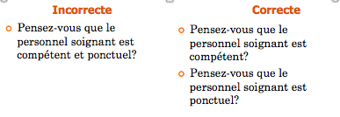
3. Question à doubles emplois

4. Réduction de non-réponse

- Le répondant est-il informé?
- Le répondant peut-il se rappeler?
  - Facilite le rappel dans le temps ?
- Le répondant peut-il formuler sa réponse?
- Le répondant veut-il répondre?
- Renforcer la disposition à répondre

Le répondant est-il informé ?

- Utilisez une question filtre pour éviter que le répondant soit confronté à une question à laquelle il ne peut pas répondre.
- Le fait d’inclure «Ne sais pas» parmi les choix de réponse réduit les réponses erronées sans réduire le taux de réponse

Le répondant peut-il se rappeler ?
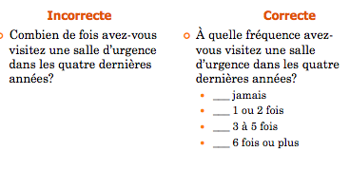

Le répondant peut-il reformuler sa réponse ?

- Des répondants sont incapables de formuler certains types de réponses.
- Fournissez des aides visuelles aux répondants : photos, cartes, descriptions, etc., pour les aider à formuler leurs réponses.

Renforcer la disposition à répondre

- Placez les sujets sensibles à la fin du questionnaire
- Insérez la question parmi d’autres auxquelles le répondant voudra répondre
- Formulez des choix de réponse (catégories) plutôt que de demander une réponse précise.
  - i.e. pour le revenu annuel (intervalle de montant)

5. Structure des questions

- Questions non structurées : réponse ouverte
- Questions structurées :
  - Choix multiples
  - Dichotomiques
  - Échelles : ordinal ou nominal

Question non structurées

- Questions ouvertes auxquelles les répondants doivent répondre dans leurs propres mots.
- Les choix de réponses devront être classifiés a posteriori.
- Ce type de question peut être utilisé dans les questions à choix multiples comportant une catégorie «Autre» à laquelle on peut ajouter la mention «Précisez».
- Indispensable de solliciter des réponses courtes pour les études de type quantitatif.

Question à choix multiples

- Questions comportant un certain nombre de choix de réponses parmi lesquelles les répondants doivent choisir. Souvent en étude quantitative.
- Choix mutuellement exclusifs ou non
- Choix exclusif : «Avez-vous l’intention de visiter votre médecin de famille dans la prochaine année?»
____ Très peu probable
____ Peu probable
____ Incertain
____ Probable
____ Très probable
- Choix non-exclusif :«Quels types de médecins allez-vous visiter dans la prochaine année?». Vous pouvez cocher plusieurs réponses :
____ Médecin de famille
____ Médecin obstétricien
____ Pneumologue
____ Oncologue

Questions dichotomiques

- Une question dichotomique présente deux choix : oui/non, accord/désaccord, sélection ou non d’un élément, masculin/féminin, etc.
- On ajoute souvent un troisième choix neutre : «Ne sais pas», «Sans opinion», «Aucune de ces réponses», etc.
- Utiliser avec parcimonie : réponse la plus simple possible

- ex.:
_____ Oui
_____ Non
_____ Ne sais pas

Question en utilisant une échelle

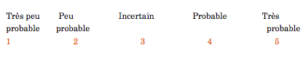
- Préférables aux questions dichotomiques

6. Formulation des questions

- Obtenir une réponse précise
- Questions déguisées :
  - Question dont l’objectif véritable est caché
- Évitez toute formulation qui oriente la question
- Utilisez de mots simples et faciles à comprendre, dont la signification est claire

7. Ordre des questions

- Première question facile et intéressante
- Questions de base difficiles ou sensibles en dernier dans ce type de questions
- Enchainement de questions en entonnoir : déductif
  - Du général au spécifique

8. Aspect physique du questionnaire

- Forme et disposition doivent favoriser la clarté et la lisibilité.
- Utiliser plusieurs sections et sous-sections.
- Numérotez les questions.
- Numérotez les questionnaires :
  - Avant/après
  - Perte d’anonymat

9. Pré-test

- Absolument essentiel, validation du questionnaire
- Compréhension uniforme des questions
- Révision par des pairs
- Soumettre à de petits échantillons, vérifier la fiabilité et la validité du questionnaire
- Révision et retest

Revision de l'examen

Question 21. La validité interne représente l'absence de biais de selection et de classification dans l'étude. Elle représente la capacité de déduire qu'il y a un lien d'association entre les deux variables.

Question 22. Devis croisé : type de traitement qui est assigné de manière séquentielle, même participant sont testés par rapport a eu même, plusieurs fois (ou l'étude croisée).

Question 23. Dévis d'étude factoriel : deux ou plusieurs variable sont simultanément étudiées pour déterminer leur indéendance et les effets interactifs sur la variable dépendante. (i.e. A (gène) et B (facteur environnemental) = cancer. On a quatre groupe de comparaison, (A1+B1), (A1 + B0), (A0 + B1), (A0 + B0). On cherche à voir si deux variables independantes on des liens ensemble pour une variable dépendante. (i.e. beaucoup fait dans les études ou on test les gènes et l'environnement).

Question 34. Étude de cohort, on recrute les gens sur la base de l'exposition et on suit les gens au fils du temps. Prospective parce que l'on regarde dans le future (au travers le temps).

Question 36. Estimation du risque relatif : indetifier la variable independante (consomation de cacao) et dépendante (risque de décès). Comparer le risque des gens à consomation élevé (92/162) diviser par le risque des gens à consomation faible (122/161).

Question 37. Résultat statistiquement significatif arrive quand on à une valeur P inférieur à 0.05. L'intervalle de confiance peut aussi nous dire si le résultat est statistiquement significatif. Quand un intervale de confiance exclu la valeur nulle cela veut dire que le résultat est significatif.

Question 38. Exposition est l'équivalent de la variable indépendante.

Question 39. Rapport de cote différent d'un risque relatif.

Question 41. Étude quasi-expérimental avec devis à séries temporelles intérompues simple : évaluer à plusieur reprise dans le temps, l'éffet d'un intervention. On évalue avant et après la mise en place de l'intervention. (tendance qui sont lier au intervalle de temps) Intervention à lieu sans l'implication/intervention du chercheur. Étude quasi-expériemental avec devis à séries temporelle intérompu multiples : compare deux groupes entre eux (deux villes, une qui à subis l'intervention et ceux qu'il ne l'on pas subi).

Analyse de données quantitatives

4eme étape de la phase méthodologique:
- Description des méthodes de collecte et d’analyse des données

Description de l'analyse des données quantitatives

- Détermine les analyses statistiques:
  - Statistiques descriptives : décrire la population à l'étude
  - Statistiques inférentielles : compréhension de lien conclusion entre les lien X et Y
    - Mesure d'Association : rapport de cote
  - Logiciels utilisés

Statistique descriptive

- Analyse de fréquences : combien de personne en terme de fréquence ce retrouve dans une groupe ou dans un autres.
  - Groupe homme et groupe de femme (combien)
- Mesures de tendance centrale
- Mesures de dispersion
- Mesures de forme
- logiciel SPSS

Analyse de fréquences

- Fondement de l’analyse statistique
- Analyse de la distribution des réponses une variable à la fois :
  - Selon le nombre de réponses (effectif)
  - Selon le pourcentage de réponses
- Présentation :
  - Tableau
  - Graphique
- Permet d’évaluer l’importance des réponses manquantes :
  - Pourcentage valide exclue les réponses manquantes.
    - Quantité de personne qui on décider de ne pas répondre à une question.
- Permet d’évaluer la présence de données hors norme (anormales) :
  - Exemple : avoir la valeur 6 pour une variable codifiée de 1 à 5. Valeur complètement anormal qui est habituellement la par erreur.
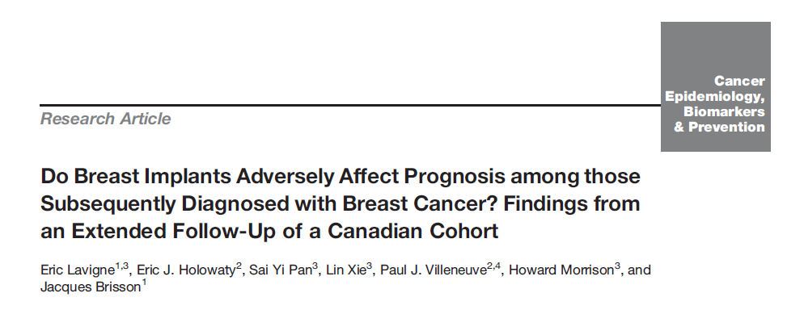

Présence d"implant mamaire affecte t'il le dignostique d'un cancer mamaire (A qu'elle stade les cancer est-il déterminer ?)

Mesure de tendance centrale

- Mode :
  - Valeur la plus fréquente (revient le plus souvent)
  - Certaines données peuvent être bimodales - deux données qui reviennent aussi souvent l'une que l'autre.
- Médiane :
  - Valeur centrale d’un ensemble ordonné de réponses, 50 percentile des données
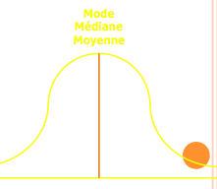
- Moyenne :
  - Somme des réponses divisées par le nombre de réponses
- Pour une courbe normale, les trois valeurs sont identiques et centrées sur la courbe

Utilisé dans les études descriptives

Mesure de tendance centrale en fonction du type d'échelle utilisé
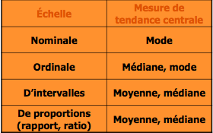

Problème avec la moyenne

- Statistique très affectée par les valeurs extrêmes.
  - Si les valeurs sont extrêmes dans les distributions de données peuvent fausser les résultats.
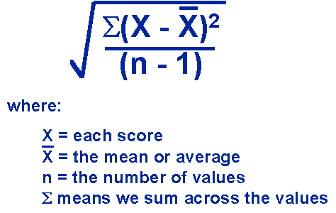
Mesure de dispersion

Comprendre à qu'elle point les données sont dispersées les unes des autres.
- Écart type (S) :
  - Mesure de dispersion autour de la moyenne
    - La plus utilisée
- Variance = Moyenne des carrés des écarts à la moyenne
- Écart type = Racine carrée de la variance
- Écart (ou étendue) :
  - Différence entre les valeurs maximale et minimale

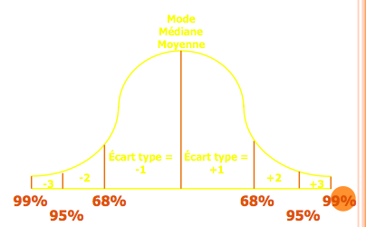
Relation entre l'écart type et la courbe normal

Mesure de formes

- Symétrie (skewness) :
  - mesure indiquant que les déviations par rapport à la moyenne sont plus importantes dans une direction, à gauche (si valeur positive), ou à droite (si valeur négative)
  - Symétrie d’une distribution normale = 0
- Aplatissement (kurtosis) :
  - Mesure indiquant que la courbe de la distribution de fréquence est plus plate (si valeur négative), ou moins plate (si valeur positive), par rapport à une courbe normale
  - Aplatissement d’une distribution normale = 0

Symétrie de la distribution
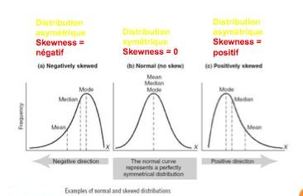

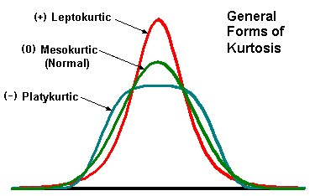
Aplatissement de la distribution

Utilisation du logiciel SPSS

- Importer des données du fichier Excel à SPSS
- Ajouter de nouvelles données une fois le fichier Excel importé dans SPSS
- Identifier les variables et leurs valeurs, et la ou les valeurs pour les données manquantes
- Créer une nouvelle variable avec des catégories
- Réaliser les analyses de fréquences

L'analyse inférencielle/corrélation

Association entre les variables.
- Les tableaux croisés
- L’hypothèse
- Les mesures d’association
- logiciel SPSS
- Graphique

Tableaux croisées

- Analyse des données en fonction de deux variables (parfois plus)
  - Variable indépendante VS variable dépendante : analyse du lien entre deux variables.
- Comparaison des différences entre deux (ou plus) catégories de la variable indépendante et l'impact de la VI sur la VD
  - Utilise les Rapport de cote et l'intervalle de confiance (intervalle de confiance qui n'inclue par la valeur nulle = résultat sont significatif d'un point de vie statistique)

L'hypothèse

- Formulation
  - H₀ : hypothèse nulle - n'existe pas d'association entre les variable;.
    - il n’existe pas de différence entre les femmes qui ont des implants mammaires et les femmes qui n’en ont pas par rapport au risque de cancer du sein à un stade avancé
  - H₁ : hypothèse alternative - il existe une différence entre les variables. (association entre VD et VI)
    - Association entre les femmes qui ont des implants mammaires et les femmes qui n’en ont pas par rapport au risque de cancer du sein à un stade avancé
  - Dans cet exemple (diapo précédente), on ne rejette PAS l’hypothèse nulle

Mesure d'association

- Que voulons-nous dire quand nous disons "Le tabagisme est associé au cancer du poumon" ?
- Il y a deux mesures principales :
  - Risque relatif (RR)
  - Rapport de cotes (RC)

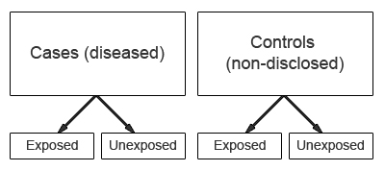
Étude cas-témoins

- Une étude cas-témoin commence par déterminer le résultat(s) et fonctionne à l'envers pour trouver l'exposition(s)
  - Étape 1 : Déterminer les personnes qui ont le résultat
    - Gens qui on l'évènement ou la maladie qui nous interesse
  - Étape 2 : Identifier les personnes qui n'ont pas le résultat
    - Gens qui non pas l'évènement ou la maladie qui nous interesse
  - Étape 3 : Regarder en arrière dans le temps pour voir qui d'entre les cas et les témoins ont eu l'exposition.
    - Gens exposé à la fummé de cigarette.
Étude de cohorte

- Dans une étude de cohorte, on constate d'abord l'état de l'exposition (fummé de cigarette), puis observe qui manifeste le résultat (cancer ou non)
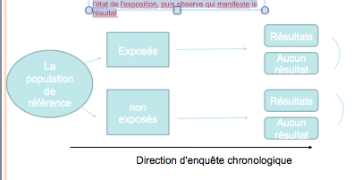

Étude de cohorte - exemple

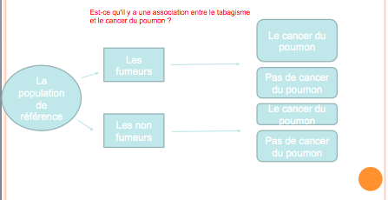

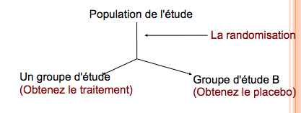
Essai Clinique / ECR (Randomize Control Trial)

Résumé des scénarios

- Cohorte
- Cas-témoins
- RCT

Exemple 1

- Une étude de cohorte suit 100 fumeurs et 100 non-fumeurs durant une période de dix ans pour déterminer qui s’il y a un risque de développer un cancer du poumon lié au tabagisme.

Les données pour l'indice de risque hypothétique

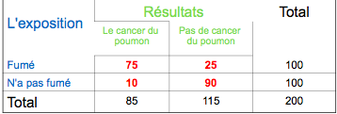

- Par exemple, 200 sujets, certains fument, d'autres non. Certains ont le cancer, d'autres non.

Risque Absolu

- Risque Absolu est la proportion de personnes avec un résultat positif dans un groupe et dans l'autre.
  - Risque absolu _{Exposé} : proportion du groupe exposé avec le résultat
    - (a ÷ (a + b))
  - Risque absolu _{Non-Exposé} : proportion du groupe non exposé avec le résultat
    - (c ÷ (c + d))
- Dans notre exemple:
  - RA _{E} = 75 / (25+75) : 75 % de ceux qui ont fumés ont eu un cancer
  - RA _{NE} = 10/ (25+75): 10 % de ceux qui n’ont pas fumé ont eu un cancer

Risque relatif

- Le risque relatif est le rapport des risques absolus dans les deux groupes

RR : RA _{E} ÷ RA _{NE}

  - Dans notre exemple, RR = : 0.75/0.10 = 7,5
  - Les gens qui fument ont 7,5 fois plus de risque de développer un cance du poumon que les gens qui ne fument pas.
- RR est un indice utile en santé des populations ou en santé publique.
- C'est un moyen simple et rapide de savoir si une exposition et les résultats sont liés :
- Le tabagisme et le cancer du poumon
- Vivant à proximité de lignes électriques et le risque de cancer
- Boire du vin et avoir moins de risque de maladies cardiaques.

La cote (étude cas-témoins)

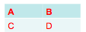
- La cote est la proportion de personnes dans chaque groupe à risque qui ont l'issue défavorable, par rapport à la proportion de ceux qui ont l’issue favorable.
- Dans le tableau de contingence :
  - Cote des _{Exposé} = A ÷ B
  - Cote des _{Non-Exposé} = c ÷ d

Exemple
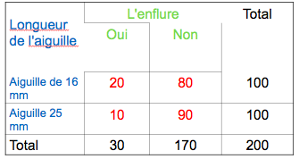

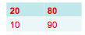
- Dans notre exemple de l'aiguille :
- Cotes des _{E} = 20 ÷ 80 = 0,25
- Chez les enfants vaccinés avec l'aiguille de 16 mm, la cote de l'enflure étaient 1 sur 4 (0,25)
- La cote des _{NE} = 10 ÷ 90 = .111
- Chez les enfants vaccinés avec l'aiguille de 25mm, la cote de l'enflure était de 1 sur 9.

Rapport de cotes

- L' odds ratio est le rapport entre les deux cotes

RC = C _{E} ÷ C _{NE}

- Dans notre exemple de l'aiguille = 0,25 ÷ 0,111 = 2,25
- Les chances de l'enflure sont 2,25 fois plus en utilisant l'aiguille plus courte qu'avec la plus longue
- Il y a un moyen plus rapide de faire un rapport de cotes :
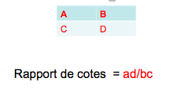

- Il y a un moyen plus rapide de faire un rapport de cotes :
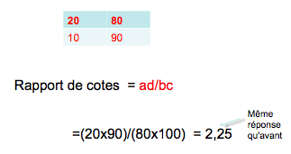

RC ou RR ?

- Qu’est ce qui est mieux, le RC ou RR ?
- RR est préféré par les épidémiologistes (recherche en santé publique)
- Rapport de Cote (étude cas-témoins) s'agit d'une estimation du RR (étude de cohorte)
- Mais vous ne pouvez pas calculer le RR pour les études cas-témoins, donc, il faut calculer le RC

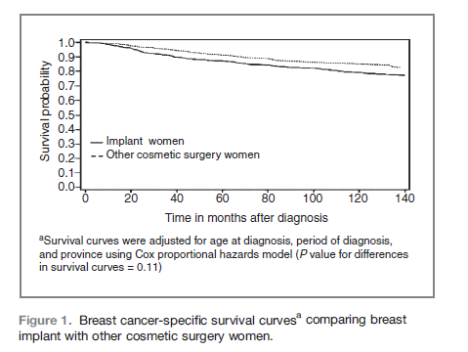
Utilisation de graphique

Logiciel SPSS

- Réalisation de plusieurs analyses croisées avec des données avec SPSS

Introduction aux approches épidémiologiques

Points à considérer

- Définition de l’épidémiologie
- Les trois branches de l’épidémiologie
- Domaines d’investigation de l’épidémiologie
- Population de cohorte

Introduction aux approches épidémiologiques

- Discipline médicale qui étudie la fréquence et la répartition DES MALADIES dans le TEMPS et dans l'ESPACE, ainsi que le rôle des facteurs qui déterminent l’apparition des maladies au sein de POPULATIONS HUMAINES
- L’épidémiologie est toujours décrite en fonction:
- Personnes
- Temps
- Lieu

Les 3 branches de l’épidémiologie

- Descriptive
- Analytique ou étiologique
- Évaluative (intervention)

Épidémiologie descriptive

- Estimer le TAUX ou POURCENTAGE de personnes présentant un état de santé donné dans une population définie
  - Exemple : Incidence des cancers dans un endroit X, taux de décès…
  - Permet d’élaborer des hypothèses étiologiques
- Étudier les variations de FRÉQUENCE en fonction :
- des CARACTÉRISTIQUES DES PERSONNES (âge, sexe, profession, etc...)
    - combien de personnes ont le cancers par groupe d'age
- de leur RÉPARTITION GÉOGRAPHIQUE (pays, région, communes, etc..) et de leur ENVIRONNEMENT :
- Incidence du cancer de la vessie : 6 fois plus élevé aux USA qu’au Japon
- Incidence cancer de l’oesophage : 300 fois plus élevé en Iran qu’au Niger de leur évolution DANS LE TEMPS :
- En France, depuis 1985, augmentation parallèle de la consommation de tabac et mortalité par cancer du poumon
- INDICES obtenus :
  - Taux de mortalité
  - Taux d’incidence (nouveaux cas)
  - Taux de prévalence (cas existants à t)
- D’où les mesures suivantes :
  - Exemple : Prévalence des trisomies 21 et âge de la mère
    - Âge de la mère entre 20 et 25 ans : risque de trisomie < 1 ‰
    - Entre 25 et 30 ans : augmentation lente du risque
    - à 29 ans : risque > 1 ‰
    - à 41 ans : risque de 1 %
    - à 48 ans : risque de 10 %
- Meilleure connaissance des besoins de prise en charge médicale

Épidémiologie explicative

- RECHERCHER LES CAUSES DES PROBLÈMES DE SANTÉ
  - Étudier l’association entre facteurs de risque et maladie
  - Définir l’impact de l'exposition à des FACTEURS pouvant jouer un rôle dans l'apparition d’une maladie
- Exemples d’étude de la relation entre exposition (soupçonnée d’avoir un rôle causal) et maladie :
  - Pollution et asthme
  - Activité physique et ostéoporose (rôle protecteur)
  - Classe sociale et surmortalité (Marqueurs de risque)
- MÉTHODE : 2 types d’enquête permettant des comparaisons :
  - Comparer la fréquence d’apparition de la maladie entre sujets exposés et non exposés à un facteur de risques
    - Enquête exposés - non exposés = enquête de cohorte
  - Comparer la fréquence de l'exposition à des facteurs de risque entre des sujets malades et des sujets indemnes de la maladie :
    - Enquête cas - témoins
- Exemple :
  - Étude de la relation entre une malformation congénitale et l’exposition aux pesticides pendant la grossesse
    - Soit interroger les mères d’enfants malformés et d’enfants normaux sur leurs expositions aux pesticides pendant la grossesse
      - Enquête cas - témoins
    - Soit suivre 2 groupes de femmes : l’un exposé aux pesticides, l’autre non et comparer la fréquence des malformations dans les deux groupes
      - Enquête de cohorte : exposé et non-exposé

Épidémiologie évaluative ou d’intervention

- Évaluer LES ACTIONS de santé (préventives et curatives) dans la collectivité
- Mesurer LES EFFETS d’une action de santé par rapport aux objectifs fixés
- Aide à la prise de décision pour la PLANIFICATION
- PRINCIPAUX ASPECTS :
  - Évaluation de techniques ou de stratégies diagnostiques et thérapeutiques pour déterminer la plus adaptée
  - Évaluation de nouveaux traitements (essai thérapeutique)
  - Évaluation de la qualité des soins
  - Évaluation a posteriori de l’impact des actions de santé (évaluation avant-après) par rapport aux objectifs fixés

Domaines d’investigation de l’épidémiologie

- Tout ce qui a trait à la santé d'une population:
  - DÉCÈS : MORTALITÉ
  - MALADIE : MORBIDITÉ
  - Maladies Chroniques = maladies cardio-vasculaires, cancer, diabète
  - Maladies infectieuses = Influenza, VPH, VIH…
- Facteurs pouvant affectés la santé humaine:
  - Facteurs comportementaux
  - Facteurs environnementaux
  - Facteurs génétiques : interaction entre environnement et gènes

Quelques définitions utiles

- Régression de cox = Cox regression
  - Étude de cohorte surtout en longitudinal
- Régression logistique = logistic regression
  - Étude cas-témoins
- Régression binomiale = binomial regression
  - Étude transversale
- Régression de poisson = Poisson regression
  - Étude quasi-expérimentale ou à série temporelle (données temporelles : comparer deux villes entre-elles
- Régression linéaire = linear regression
  - Plusieurs contexte d’étude : variable dépendante doit être une variable continue.
    - Indice de masse corporelle

Types de régression

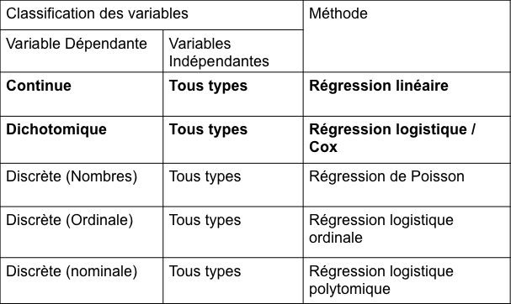

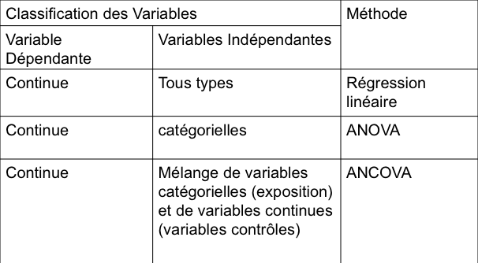

ANOVA : contexte ou on a une VD continues mais que les VI sont tous des variables catégorielles.

ANCOVA : contexte ou on a une VD continues mais que les VI sont un mélange de variable catégorielle.

Objectifs d’une régression

- Permet d’évaluer la relation entre une ou plusieurs variables indépendantes X₁,…, X_{n} (n’importe quelle forme) et une variable dépendante Y.
- Deux grandes utilisations de la régression: Expliquer ou prédire une variable dépendante à partir de l’information disponible sur la ou les variable(s) indépendante(s)
Type de population: Cohorte (ou population fermée)

1. Définition
2. Enrôlement dans la cohorte
3. Cessation du suivi
4. Mesure de la durée du suivi
5. Recensement des évènements
6. Choix d’une mesure de l’incidence
• Taux d’incidence
• Proportion d’incidence
1. Définition

- Groupe de personnes
  - Groupe de personnes ayant vécu un même évènement pendant la même période
- Une population formée de personnes ayant vécu un même évènement suivi dans le temps pour mesurer l’incidence d’un problème de santé

2. Enrôlement dans la cohorte

- L’appartenance à la cohorte peut résulter d’une décision explicite de la personne elle-même comme le consentement participer à une étude (essai clinique randomisé)
- L’admission dans la cohorte peut dépendre de plusieurs critères qui doivent tous être satisfaits au moment de l’enrôlement

Exemple 1

- Survie des patients après une hospitalisation pour cirrhose du foie (Sorensen, J Clin (Epidemiol 2003; 56: 88-93)
- Taille de la cohorte : Toutes les personnes de 15 ans ou plus hospitalisées une première fois pour cirrhose entre 1982 et 1989 au Danemark.
- Taille de la cohorte: 10 154 patients-

Exemple 2

- Prostatectomie ou expectative dans le traitement du cancer de la prostate
- 14 centres en Scandinavie
- Enrôlement de octobre 1989 à octobre 1999
- Critères d’éligibilité : âge, cancer de la prostate, grade, stade, APS, état général et mental
- Critère d’inéligibilité: antécédent de cancer
- Enrôlement dans la cohorte de tous les patients
  - ayant tous les critères d’éligibilité
  - n’ayant pas le critère d’inéligibilité
  - et qui donnent leur consentement à l’étude
- La randomisation marque la date de début du suivi
- Taille de la cohorte: 698 hommes

Exemple 3

- Problèmes de santé des enfants vivant avec un ou avec deux parents
  - Identification des enfants et des types de ménage par les registres nationaux suédois
  - Enfants âgés de 6 à 18 ans en 1991
  - Deux cohortes:
    - 65 085 enfants vivant avec un seul parent
    - 921 257 enfants vivant avec deux parents

3. Cessation du suivi

- Le suivi de chaque membre de la cohorte se termine à la date de survenue du premier des évènements suivants:
- le décès
- la fin de l’étude
- l’évènement de santé qui fait l’objet de l’étude
- tout évènement rendant impossible le recueil de l’information sur la survenue de l’évènement faisant l’objet de l’étude ou du décès (perte de vue)
Exemple 1

- Survie des patients après une hospitalisation pour cirrhose du foie
- L’évènement qui fait l’objet de l’étude est le décès (quelle qu’en soit la cause ou de certaines causes spécifiques)
- La fin de l’étude est le 31 décembre 1993
- La perte de vue est due à l’émigration

Exemple 2

- Prostatectomie ou expectative dans le traitement du cancer de la prostate
- L’évènement qui fait l’objet de l’étude est le décès (quelle qu’en soit la cause ou par cancer de la prostate)
- La fin de l’étude est le 31 décembre 2000
- Aucun patient n’a été perdu de vue

Exemple 3

- Problèmes de santé des enfants vivant avec un ou avec deux parents
- Les évènements qui font l’objet de l’étude incluent le décès et les hospitalisations pour divers problèmes de santé
- Il y a 2 dates de fin d’étude : pour les décès (fin 1998) et pour la morbidité (fin 1999)
- Pas de perte de vue
4. Mesure de la durée de suivi

- N = nombre de personnes enrôlées dans la cohorte
- ti = durée de suivi pour chacune des personnes de la cohorte
- ti = date de fin de suivi – date d’enrôlement
- T = somme de toutes les durées de suivi pour toutes les personnes de la cohorte
T = Σ ti , de i = 1 à i = N

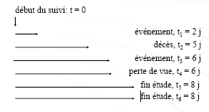
Illustration

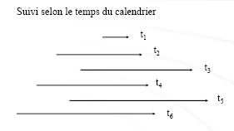

- Somme de toutes les durées de suivi pour toutes les personnes de la cohorte
T = Σ ti , = 2 + 5 + 6 + 6 + 8 + 8 = 35 jours
- La somme des durées de suivi s’exprime avec des unités de temps (jours, mois, ans)
- Cependant, il est traditionnel d’exprimer les durées de suivi en « personnes-temps »

5. Recensement des évènements

- Tous les évènements (faisant l’objet de l’étude) qui surviennent au cours du suivi de la cohorte sont recensés
- Nombre d’évènements : m (ombre de personne qui on eu l'évènement)
- m est un nombre entier sans unité de mesure
- dans l’illustration, m = 2

Exemples

- Décès après une hospitalisation pour cirrhose du foie : m = 6979
- Décès dans la cohorte de patients traités pour cancer de la prostate : m = 115
- Dans la cohorte d’enfants suédois:
  - décès : m = 1912
  - suicides : m = 364
  - accidents de la circulation: m = 528

6. Mesure de l’incidence

- Il existe deux mesures de l’incidence :
  - Le taux d’incidence (ou densité d’incidence) :
    - I = m / T
  - La proportion d’incidence (ou incidence cumulée) au temps t
    - R = m / N

- Le taux d’incidence s’exprime avec des unités de mesure qui sont l’inverse du temps (comme la vitesse : longueur/temps)
- Il est traditionnel, lorsque la fréquence de l’événement est faible, d’exprimer le taux d’incidence en nombre par 100 000 années
- Cependant on voit souvent des taux d’incidence exprimés en nombre par 100 000 personnes

Illustration

N = 6
- T = 35 jours
- m = 2
- I = m / T = 2 / 35 = 0,057 / jour
- I = 57 / 1000 jours

Exemple 1

- Taux d’incidence du décès (taux de mortalité) chez les patients suivis après une hospitalisation pour cirrhose du foie
- N = 10 154
- T = 37 382 ans
- m = 6979
- I = m / T = 6979 / 37 382 = 0,187 / an
- I = 187 / 1000 années

Exemple 2

- Taux de mortalité (quelle que soit la cause du décès) chez les patients traités pour cancer de la prostate
  - N = 695
  - T = 4274,2 ans
  - m = 115
  - I = m / T = 115 / 4274,2 = 0,0269 / an
  - I = 26,9 / 1000 années

Exemple 3

- Taux de mortalité chez les enfants suédois
  - N = 986 342
  - T = 7 870 315 années
  - m = 1912
  - I = 1912 / 7 870 315 = 24,3 / 100 000 ans

6.2 Proportion d’incidence

- La proportion d’incidence après un suivit peut être mesurée directement si la durée de suivi est la même pour toutes les personnes de la cohorte qui ne font pas l’évènement
  - R = m / N
- La proportion d’incidence s’exprime comme un pourcentage, un nombre allant de 0 à 1 sans unité de mesure

Exemple

- Une cohorte de patients est suivie depuis le diagnostic. L’évènement étudié est le décès de toute cause.
- Tous les patients sont suivis pendant au moins un an sauf s’ils décèdent avant.
- Au cours de la première année du suivi 45 des 300 patients sont décédés.
- La proportion d’incidence (de mortalité) est R= 45/300= 15%

Revue systématique et méta-analyse.

- Les revues systématiques sont rétrospective par nature et sont conçues pour minimiser les biais
- Nécessite beaucoup de temps pour atteindre un degré de rigueur optimal
- Changements de stratégie - Ne sont pas complètement évitables et peuvent être source de biais ; Doivent être reportés et documentés
- La transparence et la clarté sont des éléments fondamentaux du processus

Protocole

- Définir la question
  - Méthode PICOS
    - Patients / Populations
    - Interventions
    - Comparators
    - Outcomes
    - Study Design
  - Questions ciblées vs. Questions larges

Définir la question

- Première et plus importante décision
  - Guide le reste de la revue
  - Détermine la pertinence finale de la revue
- Consulter d’autres revues (Cochrane de préférence) pour s’inspirer
- Prenez le temps nécessaire pour discuter et développer la question de recherche avec les personnes engagées dans la revue
- Se référer à la méthode PICOS
- Patients / Population
  - Quelles sont les maladies ou conditions étudiées ?
  - Donner les définitions ou les critères
  - Durée ? Sévérité ? Localisation ?
  - Quelle est la population et quels sont les paramètres choisis ? (âge, genre, patient hospitalisé ou non, communauté, etc.)
  - Les restrictions sur la population ou les paramètres devraient être evidence-based
- Interventions
  - Quelles sont les interventions choisies ?
  - Simple ? Multiple ?
  - Préparation ? Procédure ? Intensité / dose ?
  - Fréquence ? Durée ?
- Comparators
  - Quels sont les groupes contrôle ?
  - Placebo ? Pas de traitement ? Un autre traitement ?
- Outcomes
  - Inclure tous les critères de jugements pertinents
  - Les définir au moyen de critères explicites (Timing, comment ont-ils été mesurés, etc.)
  - Est-ce que toutes les variables importantes ont été retenues (Particulièrement celles concernant les effets adverses) ?
  - Spécifier critères primaires vs. les secondaires
- Study Designs
  - Les RCTs sont considères comme le Gold standard
  - Quelques groupes et revues inclues également d’autres type d’études (CCT, CBA, ITS) ; Les RCTs ne sont pas toujours appropriés
  - Ne pas considérer d’autres design si l’on pense que suffisamment de RCTs ont été fait et publiés

Pourquoi une stratégie de recherche ?

- Pour trouver plus d’études
- Pour être systématique et diminuer les biais
- Pour équilibrer la sensibilité et la spécificité
- Rappels
- Il n’existe pas de stratégie « parfaite »
- Aucune base de donnée n’a toutes les études

Littérature grise

- Inclure les rapports techniques et les conférences non répertoriés, ainsi que les posters et les présentations orales
- New York Academy of Medicine Grey Literature
  - Report available at: www.greylit.org
  - Bi-monthly alerting service for public health
  - Citations, reports, dissertations and other grey literature

Méthode PICOS : Exemple

- Est ce que la vitamine C est une thérapie efficace pour prévenir la pré éclampsie chez les femmes enceintes < 35 ans
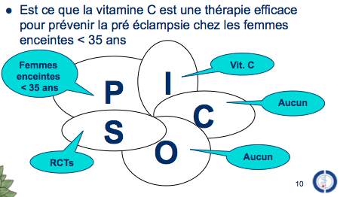

Stratégie de recherche

- Développez une liste de mots clés et de synonymes pour établir la stratégie de recherche
- La stratégie de recherche doit reposer sur du vocabulaire contrôlé (MeSH, Mots clés) pour chaque base de données, et sur du texte libre
- La stratégie repose sur la question posée – Plus la question sera claire et bien formulée et plus il sera facile d’identifier une stratégie de recherche efficace

Méta-analyse

- Méta-analyse : synthèse quantitative exhaustive des résultats des études étudiant la même question
- Indispensable pour aboutir à une conclusion unique, aussi argumentée que possible.
- Une méta-analyse est plus qu’une revue systématique, qui fait la même chose sans la synthèse quantitative

Investigation graphique d’une méta-analyse

- Méthodes d’investigation
  - Graphique : « Forest Plot »

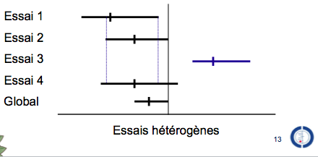

Biais de publications

- Evaluation des biais de publication
  - Les essais positifs sont plus facilement publiés que les négatives
  - Différentes sources de Biais
    - Biais de publication
    - Biais de langue
  - Méthode d’évaluation
    - « Funnel plot » et asymétrie par rapport à l’effet
- « Funnel Plot » et asymétrie par rapport à l’effet
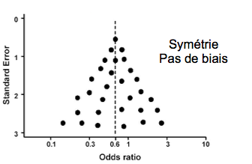

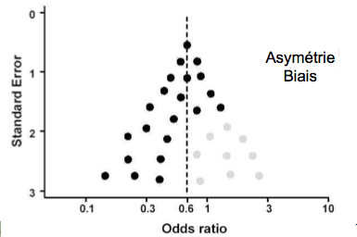

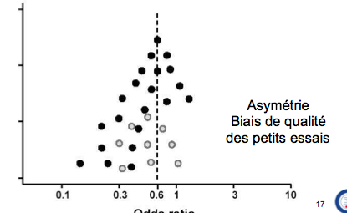

Pourquoi faire une méta-analyse ?

- Supposez que vous vouliez étudier les relations entre circoncision et
  - infection par le VIH
chez les homosexuels masculins

17 études de la relation entre circoncision et infection par le VIH chez les homosexuels masculins

- 9 ne trouvent pas de différence significative
- 5 concluent que la circoncision est significativement protectrice
- 1 conclut que la circoncision est presque significativement protectrice
- 1 conclut que la circoncision augmente significativement le risque
- 1 ne trouve pas de différence globale mais un effet protecteur en cas de rapport anal actif

Quelle conclusion tirer de l’ensemble de ces études ?

- Les résultats sont-ils cohérents : plus de la moitié ne montrent pas d’effet protecteur de la circoncision : est-ce seulement parce que l’effet n’est pas très important et que ces études sont trop petites ?
- Si les résultats sont significativement hétérogènes, pouvons nous expliquer l’hétérogénéité par une ou plusieurs caractéristiques des études ou des sujets ?

Méta-analyse de Millett et al. JAMA 2008, erratum 27 mars 2009

- Circumcision status and risk of HIV and sexually transmitted infections among men who have sex with men, a meta-analysis.
- Objectif : Evaluer l’association entre circoncision et risque d’infection par le VIH ou autres infections sexuellement transmises chez les homosexuels masculins

Comment faire une méta-analyse

- Définir la question à étudier
  - Le risque d’infection à VIH est-il plus bas chez les homosexuels circoncis que chez ceux non circoncis ?
- Chercher systématiquement les études dans :
  - Bases de publications Medline, Science direct,… jusqu’en fév. 2008, études contenant les mots clés circoncision (ou circoncis) et homosexuel (ou gay, MSM,…).
Et dans références d’articles pertinents, compte rendu de congrès,…

Définir les critères de sélection des études

Dans la méta-analyse de Millett:
- inclure des homosexuels masculins dans la population étudiée
- avoir la circoncision comme variable étudiée
- donner une information quantitative (valeur ou p) sur l’association entre circoncision et prévalence du VIH
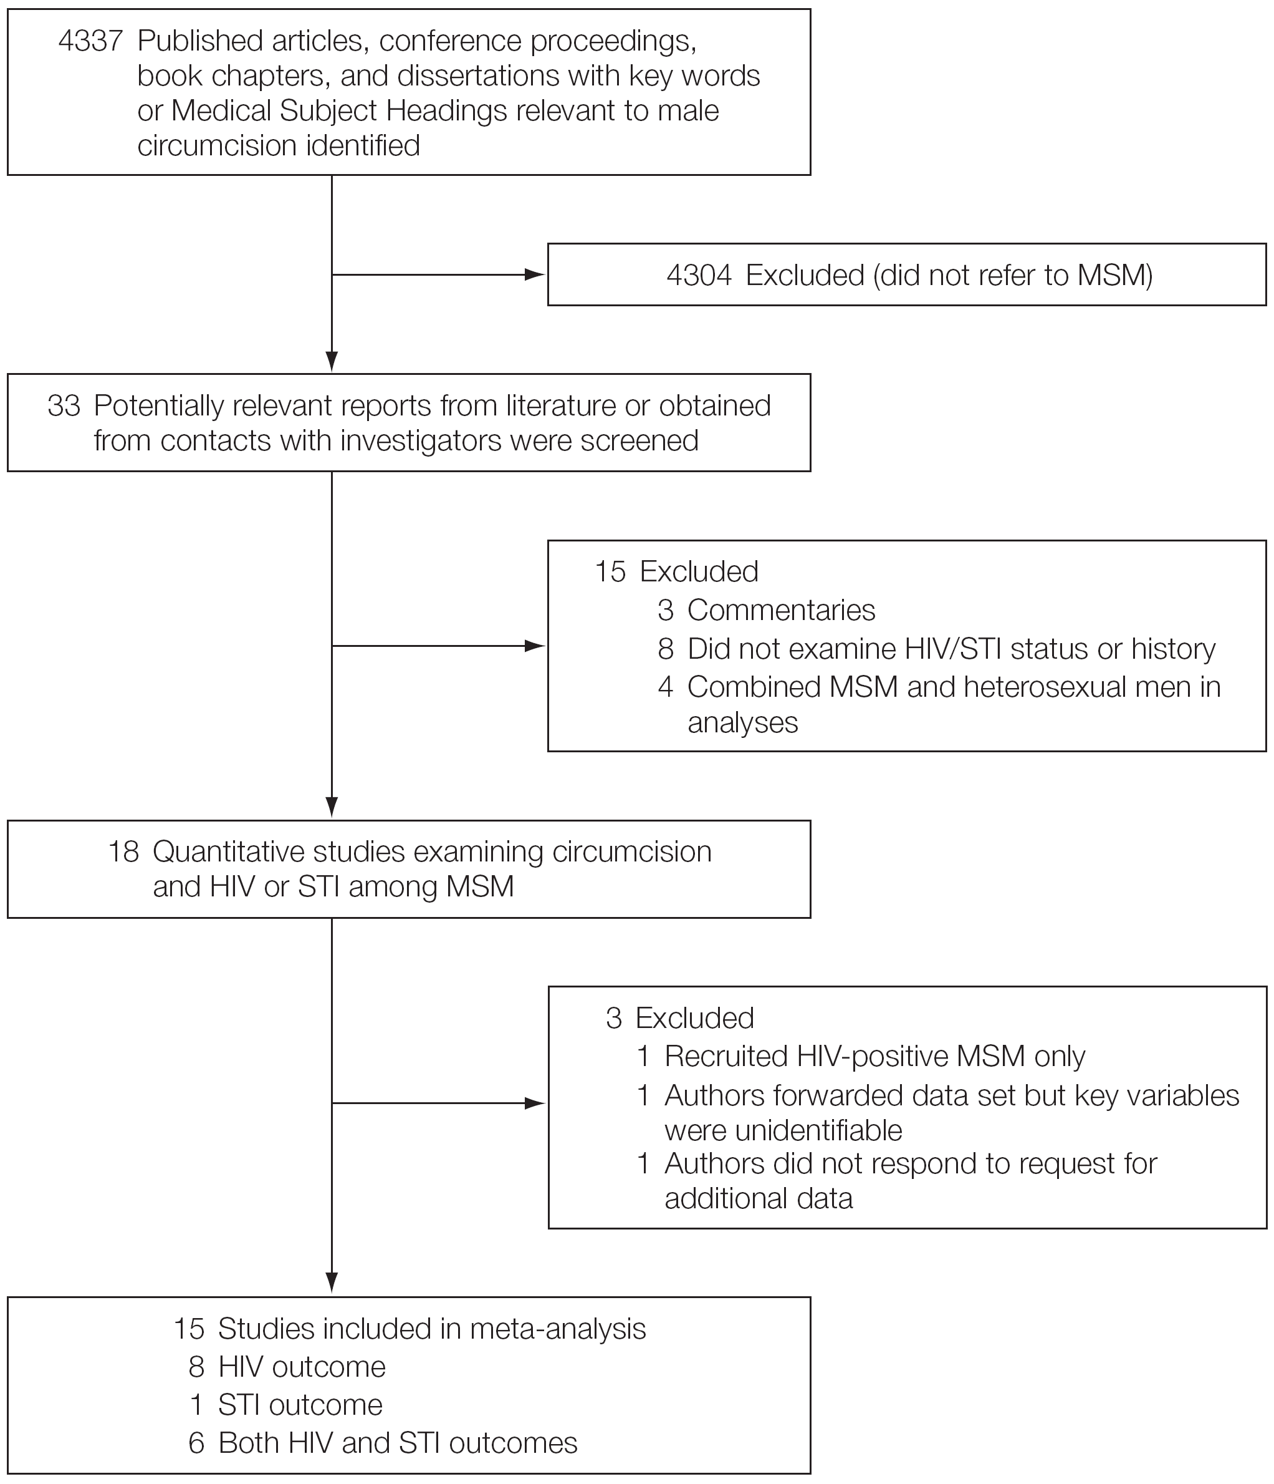

Exploration de l’hétérogénéité

- Les résultats sont hétérogènes.
- Pour explorer l’hétérogénéité, en fonction d’une caractéristique, par exemple la qualité des études, on regroupe les résultats des études en fonction de leur qualité et on compare les résultats dans les études les mieux faites et dans les autres études.

Grille de lecture d’une méta-analyse

- Est-ce que les résultats sont valides ?
  - Objectif bien défini
  - Critère de sélection des études adéquat
- Quels sont les résultats
  - Résultat global
  - Précision de ce résultat
- Utilité du résultat en pratique

Autres types de méta-analyses

- Méta-analyse cumulative
- Méta-analyse qualitative (méta-synthèse qualitative)
- Etc.

Diffusion des résultats de recherche

Présentation visuelle des résultats

- Les tableaux
  - Le titre qui est bref et concis
    - Ne pas perdre l'interêt du lecteur
  - Rangées et colonnes divisées
  - Notes explicatives sous le tableau (symboles)
- Les figures
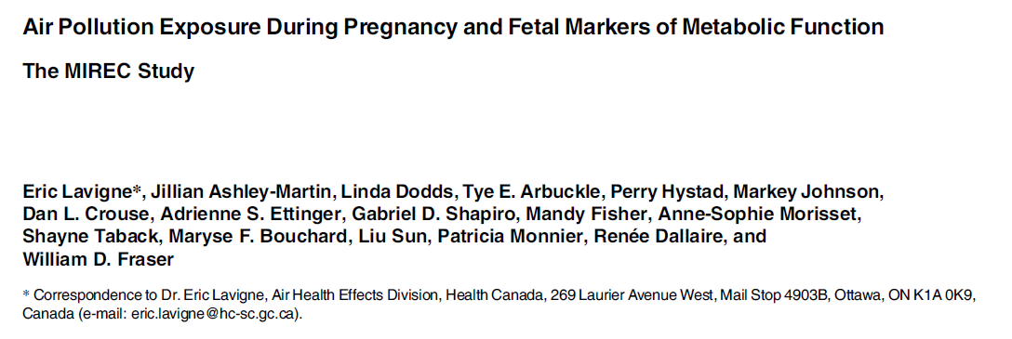
  - Tendances, relations, comparaison
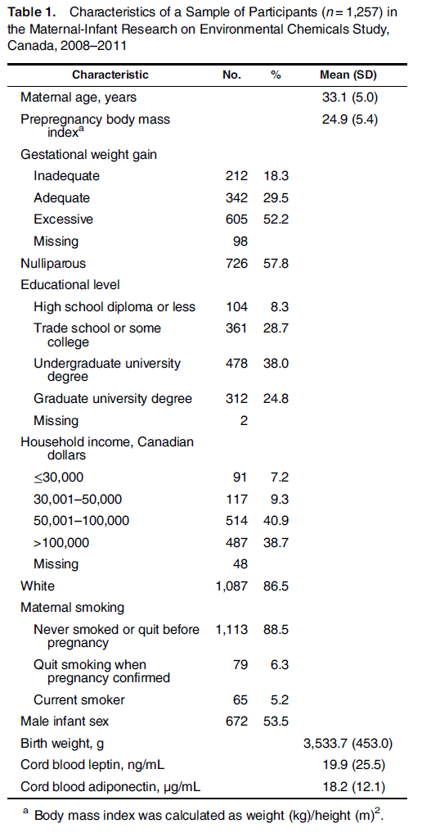
Tableau descriptif est toujours le premier tableau de l'étude (quantitatif surtout) Tableau décrit des caractéristiques des participants. Définition des symboles dans les tableaux doit être mis en fin du tableau ainsi que les abréviations (élément d'examen!!) Examiner le titre (trop long, moins loin) Titre va généralement en haut.

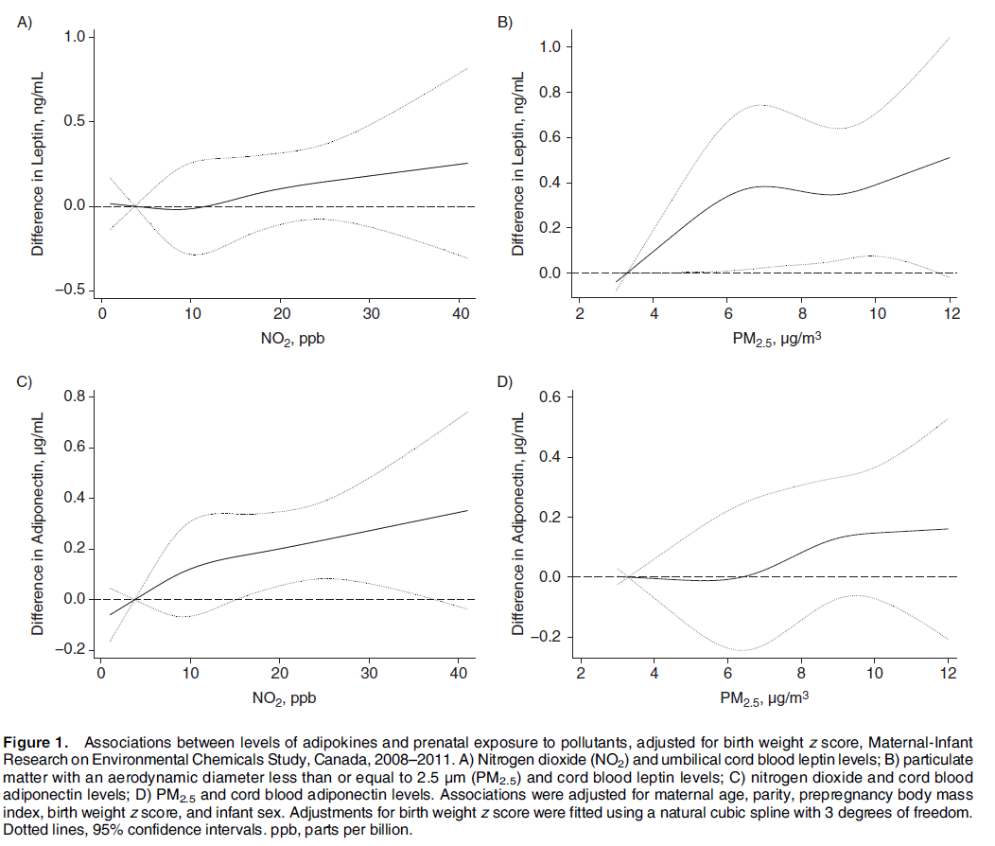

Figure : présente les différents niveaux de polluant et les niveaux de leptine (le titre va habituellement en bas).

Présentation des données qualitatives

Normale qu'il n'y ait pas de tableau ou de figure.
- Rapport riche en détail et en description
- Illustre les principaux thèmes et interprétations
- Des extraits de verbatim sont souvent utilisés

Interprétation des résultats

- Habituellement la « Discussion ou interprétation » d’un article scientifique
- Rappel des résultats principaux de l'étude (rappel)
- Comparaison avec études antérieures : convergence ou divergence
- Mécanisme biologique ou autre (théorie social ou psychologique, etc.)
- Points forts et faibles de l’étude
- Quantitative : Généralisation des résultats, qualitative : transférabilité
- Implication pour la pratique
- Recommandations pour de futures études

Généralisation des résultats

- Généralisibilité : degré selon lequel les conclusions d’une étude quantitative dont les éléments (personnes, patients ou participant) ont été sélectionnés de façon aléatoire dans une population accessible peuvent être généralisées à l’ensemble de la population cible.
- Pas de biais ou limite = généralisation des résultats à la population cible
- En recherche qualitative, on parle de transférabilité
- Le phénomène peut-il être appliqué à une autre situation similaire. S’intéresse beaucoup plus au phénomène et aux situations

Phase de diffusion des résultats

Présentation par affiche

- « Poster presentation »
- Il vous faut vous informer auprès des organisateurs du congrès (Site Web, courrier électronique) pour savoir le format requis.
  - Assurez-vous que vous avez les bonnes dimensions pour la largeur et la longueur
    - 2’ X 3’ ou 3’ X 2’?
- Préférez une affiche dans le sens de la largeur
  - La lecture sera d’autant plus facile pour plus de lecteurs
- Votre affiche doit être lisible d’une distance de : 1 à 2 mètres (3.5’ à 7’)
- Au minimum, privilégiez une police Arial ou Helvetica de taille:
  - Légende: 20 à 24
  - Texte: 28 à 32 (48 maximums)
  - Titre: 54 (80 maximum)
- Plus économique qu’autrefois, utilisez la couleur si vous le pouvez
  - De superbes couleurs sur une affiche n’égale pas un succès assuré…
- Contrastes
- Utilisez des images et logos disponibles. Demandez la permission lorsque nécessaire.

Présentation par affiche

- Titre
  - Premier élément qui est lu, attirant (Tel un article de journal)
    - Un titre trop théorique = perte d’un lecteur
  - Le but est de diffuser votre recherche, soyez donc imaginatif
    - «Étude des variables d’influence x, y et z sur les comportements des espèces…»
  - On doit avoir le goût d’en lire plus
- État des connaissances
- Il faut le rendre simple et court.
- Le but: amener le lecteur à comprendre ce que vous allez faire. Mentionnez brièvement les travaux principaux qui vous ont inspiré, ce qui a suscité cette question de recherche ou ces hypothèses, etc.
- Utilisez un style télégraphique (point form), facile à lire.
    - Ex: par puces (bullet)
- Méthode
  - « La méthode n'a pas besoin d'être longue, à moins qu'elle soit très particulière. Il faut mentionner brièvement les instruments utilisés et donner une idée de la procédure. Si quelqu'un s'intéresse surtout à votre méthode, vous serez sur place pour répondre à ses questions et lui donner toute l'information qu'il souhaite »
- Résultats
  - Le point CENTRAL et le BUT principal de votre affiche, image, tableau ou figures.
    - Exprimez vos résultats le plus simplement possible
  - Connaissez vos résultats pour bien les expliquer, rapidement et clairement
    - Pensez aux résultats les plus intéressants de votre recherche, ce sont eux qui doivent être insérés dans votre affiche
- Discussion
  - Vous expliquez les raisons des résultats obtenus, hypothèse au niveau théorique. Signification des résultats au niveau pratique.
  - Vous y allez d’hypothèses explicatives

- Conclusion
  - Que pensez-vous que vos résultats signifient et ont comme portée?
  - Que reste-t-il maintenant à approfondir?

À la lecture de votre affiche, on désire 3 choses (HYPER IMPORTANT)

- Que l’on retienne votre nom
- Que l’on retienne votre titre
- Que l’on retienne LE résultat

La clarté

- Est-ce que l’information présentée est fluide ? La séquence de l’information est logique ?
- Indiquez l’ordre de vos sections en ajoutant des lettres, chiffres, flèches lorsque nécessaire
- KISS Principle « Keep it Simple Stupid». Gardez votre affiche très simple. (Block, 1996)
- Insérez vos éléments majeurs dans votre affiche et conservez ce qui n’est pas essentiel pour discuter avec vos interlocuteurs
- Soyez sélectifs. Votre résumé et conclusion doivent laisser vos lecteurs informés sur LE résultat principal.

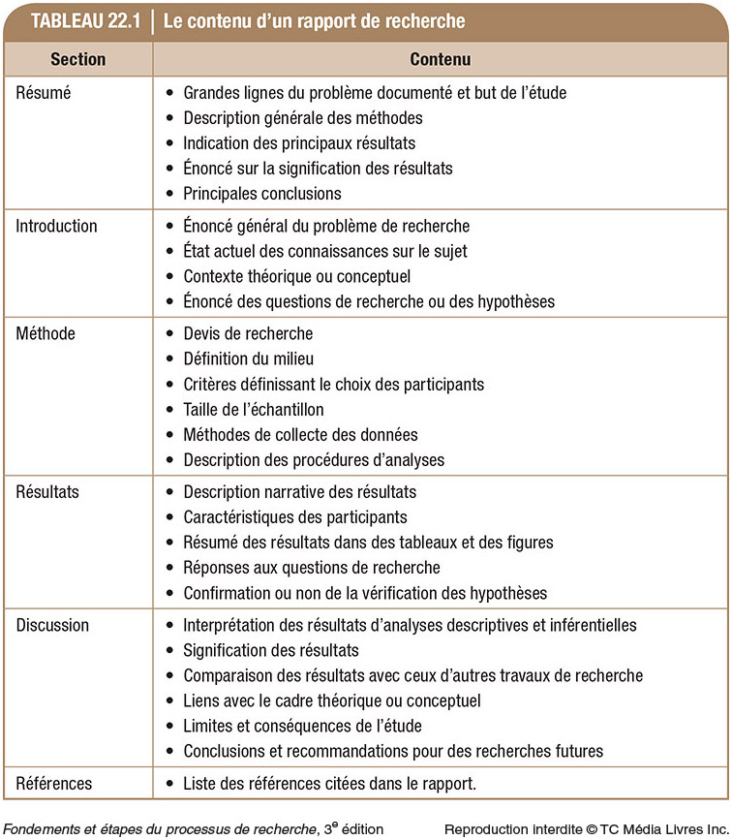
Article de recherche scientifique (à apprendre par coeur)
Article de recherche scientifique

- Résumé
  - Toujours une limite de mots
  - Diverses formes
  - Question(s) posée(s) et leurs importances
  - Variables clés mesurées et comment
  - Résultats clés
  - Conclusions tirées
  - Éviter: acronymes, références
- Introduction
  - Pourquoi le sujet/question est-il important?
  - Pourquoi n’avons-nous pas déjà une réponse claire à cette question? Ce qu’on sait, ce qu’on ne sait pas, lacunes/contradictions dans les connaissances actuelles.
  - Questions/hypothèses précises posées
  - Comment cet article va faire avancer nos connaissances?
- Méthodes
  - Sous-titres : plusieurs sections dans cette partir (devis, variable, instrument)
  - Échantillonnage/dispositif expérimental (il faut que le lecteur soit capable de le répéter).
  - Détails du lieu seulement s’ils sont pertinents.
  - Mesures prises (comment, unités)
  - Détails techniques si pas déjà documentés ailleurs.
  - Détails des analyses statistiques
  - Attention à l’ordre, ordre logique
- Résultats
  - Suit le même ordre que les hypothèses présentées en Introduction et en Méthodes.
  - Sous-titres si nécessaires pour bien suivre la logique de la présentation!
  - Utiliser tableaux (ou appendices) pour présenter résultats numériques (importance de données chiffres et non simplement résultats statistiques).
  - Utiliser graphiques pour présenter tendances.
  - On présente les résultats dans le contexte de nos hypothèses/questions, on ne les interprètent pas (i.e. dire pourquoi on pense qu’un tel résultat se passe).
- Discussion
  - L’objectif ici n’est pas de dire ce qui a été trouvé, mais plutôt de dire: (interprétation)
    - si les résultats appuient ou réfutent les hypothèses/attentes initiales
    - si réfutés, pourquoi implications, et prochaines étapes
    - si appuyées, implications et prochaines étapes
  - Ici on discute aussi les lacunes possibles et contraints possibles à tenir en compte.
  - On peut aussi mettre en contexte nos résultats avec ceux d’autres publications.
  - Implications pratiques, recommandations…

Intégration des données probantes pour la pratique professionnelle

Pratique fondée sur les données probantes

- Approche qui consiste en la prise de décision concernant l’utilisation des meilleures données probantes pour la prise en charge personnalisée de patients
- L’Evidence-Based Medicine = «l’usage consciencieux, explicit et judicieux des meilleures preuves existantes pour décider des soins personnalisés de chaque patient »
- 4 composantes :
  - Résultats d’études,
  - Préférences et connaissances par rapport au patient,
  - L’expertise professionnelle
  - Les ressources disponibles

Le médicament de Mme Doyon

Madame Doyon, née 1937 en Beauce (Québec) vient de démenager dans la région de la Capitale Nationale pour être proche de son fils aîné. Elle a un problème cardiaque et a été hospitalisée deux fois au cours des douze derniers mois.
Elle vit seule et suit assez régulièrement les prescriptions médicales de son médecin (enalapril, aspirin and simvastatin), et n’aimerait pas restée à l’hôpital. Elle vient vous voir (en tant que médecin) avec un nouveau médicament (Avapro ou Irbesartan avec l’annonce publicitaire relative). Vous n’êtes pas certain (e) des preuves qui supporteraient l’utilisation de ce nouveau médicament. Vous décider alors de chercher plus d’informations avant de discuter avec le client lors de la prochaine visite.
Comment procéderez-vous ?
TABLEAU 23.1
- Rechercher le médicament proposé par Mme Doyon dans la littérature scientifique (efficacité, approuver par Santé-Canada),
- Voir si les effets du traitement sont positifs et que les études appuient l'utilisation de ce médicament, et ce dans pour des situations similaires à celle de Mme Doyon.
- Comparer les effets secondaire des médicaments du traitement Mme Doyon a en se moment contre ceux du nouveau traitement.
- Comparer les possibles interactions médicamenteuses avec les autres médicaments de Mme Doyon, vérifier qu'elle n'a pas d'allergie à aucun de ces médicaments de ce traitement.
- Me faire une opinons professionnel sur ce médicament et en discuter avec mes collègues
- En discuter avec Mme Doyon.
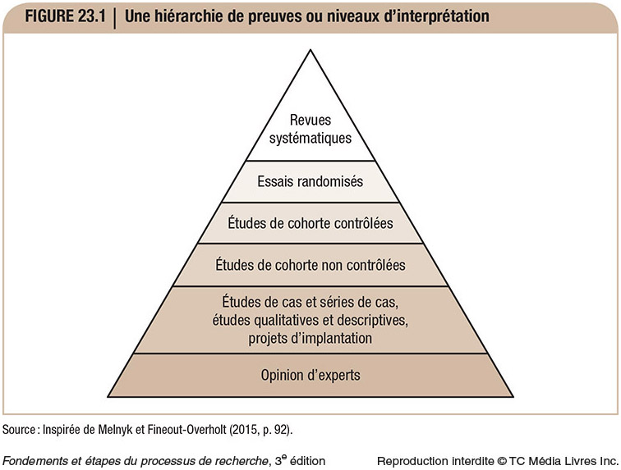
Plus haut niveau d'évidence : méta-analyse et revus systématique
Étude de cohorte contrôlé : variable d'Ajustement (variable de confusion)
Non-contrôler : variable confondante non contrôlée ou ajusté.
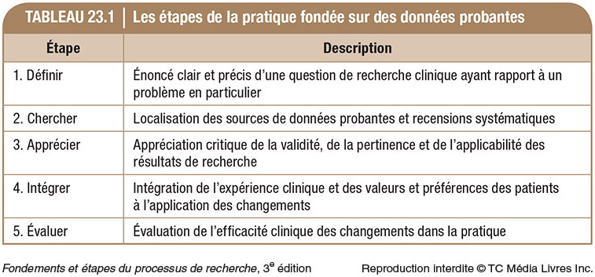

Question de recherche

Étude prouvée

Étude sont-elles valides?

Qu'est que le patient veut et les études + expérience clinique
5. les changements causés par la décision ont été bénéfique ?
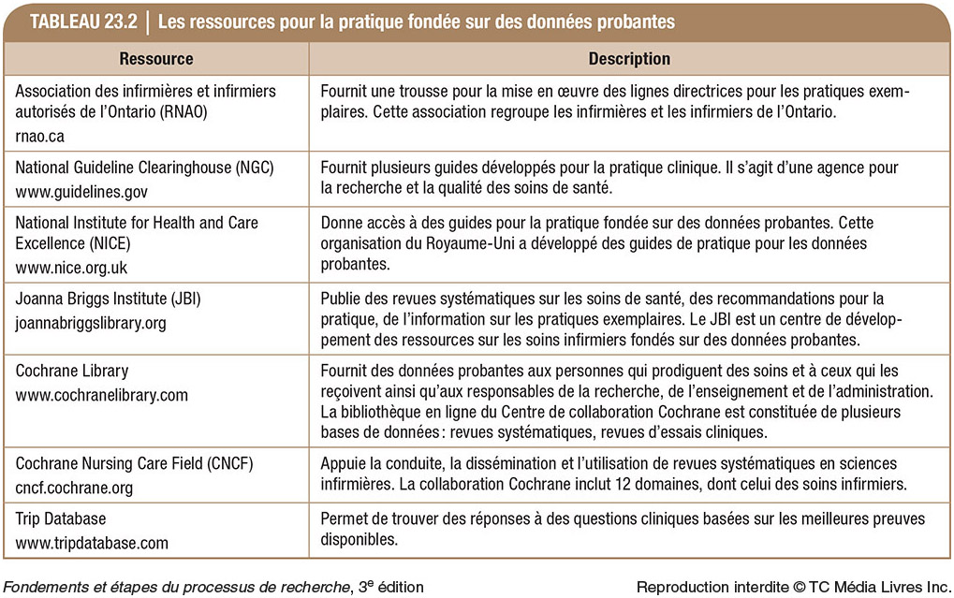

Processus de décision en santé publique
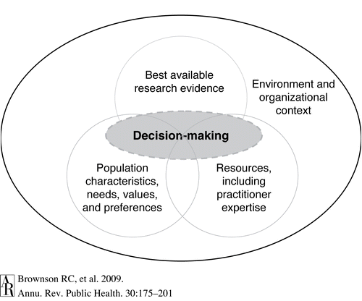

Examen final

60 question total : 50 questions choix multiples et 10 questions à développement (4 sur la première partit du cour, 6 sur la deuxième)
- Cumulatif, majorité des questions sur la deuxième partie (20 question 1er partie et 30 questions sur la deuxième partie du cour)

Terminologie : paradigme de recherche (variable de confusion, les différents types de biais, l'hypothèse, risque relatif, rapport de cote)

Protocole de recherche : différentes sections

Ethique de rechercher : grand principe (7 grands principes), pas de question de date (historiques), consentement libre et éclairé, pas de question sur la présentation de la bibliothécaire.

Différentes phase d'une étude : processus de rechercher
- Phase conceptuelle : différente étape de la phase conceptuelle, chronologie et sous-étape.
- Phase méthodologique : TRÈS IMPORTANT, devis d'étude et différence entre les différents devis, échantillonnage et collecte de donnée (différent types d’échantillonnage et sous-type de l'échantillon), différent type de données (qualitative et quantitative)
  - Questionnaire choix multiple = quantitative!
  - Répond avec un texte ou par oral = qualitative!
- Phase empirique (3ième), phase analytique (analyse et interprétation), phase de diffusion et interprétation.

Epidémiologie : concept (proportion d'incidence, taux d'incidence) Être capable de reconnaitre les formules.

Revue systématique : biais de publication, graphique, terminologie dans les graphique, distinction entre un méta-analyse et une méta-synthèse

Diffusion : pyramide de hiérarchie (IMPORTANT), Évidence-based medecine, Tableau et figures (IMPORTANT), présentation des résultats. Pas de question sur le présentation par affiche. Structure d'un article (IMPORTANT)
- Pas de question sur la critique d'article scientifique.

Question a développement (court ou moyen développement)

- Différence entre une étude expérimentale comparative vs parallèle.
- Évidence base médecine
- Structure d'un article

